

**“IMPACTO DEL ELEMENTO AGUA EN LA EMOCIÓN DEL MIEDO EN PACIENTES DURANTE LA ETAPA MENOPÁUSICA”**

**Trabajo de Titulación Previo a la Obtención del Título de Tecnólogo en Naturopatía**

**Autora:**

**Carmen Geovana García Atiencia**

**Tutor:**

**Tlgo. Juan Pablo Chugñay**

**RIOBAMBA, 2023**



# DECLARACIÓN DE AUTORÍA

(Nombre completo del estudiante), autor@ de la presente investigación, con cédula de ciudadanía N° (xxxxxxxxx), libre y voluntariamente declaro que el trabajo de titulación: “xxxxxxxxxxxxxxxxxxx”; es de mi plena autoría, original y no es producto de plagio o copia alguna, constituyéndose en documento único, como mandan los principios de la investigación científica. El patrimonio intelectual del trabajo investigativo pertenece al Instituto Superior Tecnológico Dr. Misael Acosta Solís.

Es todo cuanto puedo decir en honor a la verdad.

Riobamba, 14 de enero de 2023

(Nombre Completo del estudiante)

C.C. (Número de cédula del estudiante)

AUTOR/A



# ACTA DE EVALUACIÓN DEL TRABAJO DE TITULACIÓN

**Riobamba, ____ de ______________ de _________**

Yo, ____________________________________________________, en mi calidad de tutor/a, certifico que el/la estudiante ________________________________________del año lectivo 2022-2023, ha trabajado conmigo en el desarrollo del Trabajo de Titulación: ______________________________________________________, certifico que el mencionado trabajo cumple con todos los requisitos legales y tecnológicos; en virtud de ello le asigno la calificación de ___/10, con ___% de plagio, revisado a través del sistema de anti plagio que maneja la institución, particular que pongo a consideración para los fines pertinentes.

Atentamente,

**__________FIRMA DEL TUTOR____________**

CI: Número de Cédula del tutor

Nombre del tutor



# ACTA DE EVALUACIÓN

**Riobamba, ____ de ________________ de ________.**

El tribunal de Evaluación del Trabajo de Titulación, previa la obtención del título de **TECNÓLOGO EN NATUROPATÍA**

POR CONSENSO ADJUNTA LA CALIFICACIÓN DE:

…………………………..

**Al Trabajo de Titulación: “TÍTULO DEL TRABAJO”**

**AUTOR: NOMBRE DEL ESTUDIANTE**

**TUTOR: NOMBRE DEL TUTOR**

**Código de proyecto N.º……………**

**Por el TRIBUNAL.**

**f………………………………………….**

**Por el DEPARTAMENTO DE INVESTIGACIÓN.**

**f………………………………………….**

# DEDICATORIA

*A mi familia quienes por ellos soy lo que soy. A mis padres por su apoyo, consejos, comprensión, amor, ayuda en los momentos difíciles. Me han dado todo lo que soy como persona, mis valores, mis principios, mi carácter, mi empeño, mi perseverancia, mi coraje para conseguir mis objetivos.*

*A mi esposo e hijas por su comprensión y entender esta etapa importante de transición la hermosa etapa de la menopausia, comprender que el estudio y la capacitación es importante en mi superación y realización personal.*

*A mis pacientes que cursan esta hermosa y transcendental época de la menopausia.*

# AGRADECIMIENTO

*El sentimiento de la gratitud es uno de los más importantes. Nunca hay que olvidarse de agradecer. A todas y cada una de las personas que, con su consejo, palabra oportuna, abrazo, sonrisa y simplemente escucharme me han fortalecido y e impulsado en el camino.*

*Primeramente, a Dios quién supo guiarme por el buen camino, darme fuerzas para seguir adelante y no desmayar en los problemas que se me presentan, enseñándome a encarar las adversidades sin perder nunca la dignidad ni desfallecer en el intento.*

*Agradecer a mi familia, amigos, profesores y compañeros del ITSMAS, por ser pilares en esta etapa de mi vida y de estudios.*

*En especial a la Lcda. María Alba Acosta por sus consejos y sabiduría. Al Lcdo. Vladimir Cabrera por su comprensión apoyo y cariño. A la Dra. Margarita Quesada por compartir sus conocimientos y guiar en todo momento. A mi Tutor de tesis Tnlgo. Juan Pablo Chugñay por su paciencia, tiempo y dedicación*

*A mis amigos MSc. Gonzalo Paredes y MSc. Leonardo Gallegos guiarme y enseñarme a mejorar y esforzarme en la investigación.*

*Todos estos valiosos seres humanos son ángeles en mi camino. Si tuviera que hacer un listado para agradecerles por todo lo que hacen por mí, creo que nunca acabaría. Así que lo resumo diciéndoles gracias por su valiosa amistad.*

# TABLA DE CONTENIDOS

DEDICATORIA I

AGRADECIMIENTO II

TABLA DE CONTENIDOS III

RESUMEN V

ABSTRACT VI

INTRODUCCIÓN 1

CAPÍTULO I 4

1. PROBLEMAS Y OBJETIVOS 4

1.1 JUSTIFICACIÓN 4

1.2 PROBLEMA 5

1.3 OBJETIVOS 5

CAPÍTULO II 6

2. MARCO TEÓRICO 6

2.1 MENOPAUSIA Y CLIMATERIO 6

2.1.1 Calidad de Vida y Menopausia. 8

2.1.2 Diagnóstico Médico 9

2.1.3 Tratamiento 10

2.2 CONCEPTO NEUROPÁTICO DE LA MENOPAUSIA 10

2.3 LA TEORIA DE LOS CINCO ELEMENTOS 11

2.3.1 Correspondencia entre Emociones y Meridianos 12

2.4 OTRO ENFOQUE DE LA MENOPAUSIA 13

2.5 LA MENOPAUSIA Y EL MIEDO 14

2.6 ELEMENTO AGUA 18

2.7 TERAPIAS CON EL ELEMENTO AGUA 21

2.8 TERAPIAS EN BASE AL ELEMENTO AGUA APLICADAS EN PACIENTES MENOPAUSICAS EN EL CONSULTORIO DRA. GEOVANA GARCIA. 27

CAPÍTULO III 38

3. DISEÑO METODOLÓGICO 38

3.1 CONTEXTO Y CLASIFICACIÓN DEL ESTUDIO 38

3.2 UNIVERSO Y MUESTRA 38

3.3 OPERALIZACIÓN DE LAS VARIABLES 38

3.4 PARÁMETROS ÉTICOS 38

3.5 MÉTODOS E INSTRUMENTOS DE RECOLECCIÓN DE DATOS 38

3.6 TÉCNICAS Y PROCEDIMIENTOS PARA DAR SALIDA A LOS OBJETIVOS 38

3.7 DESCRIPCIÓN DEL PROCEDIMIENTO DE LA TERAPIA APLICADA 39

CAPÍTULO IV 40

4. ANÁLISIS Y DISCUSIÓN DE LOS RESULTADOS 40

CONCLUSIONES 48

RECOMENDACIONES 49

REFERENCIAS BIBLIOGRÁFICAS 50

ANEXOS 1

# RESUMEN

La menopausia, una de las etapas más trascendentales en la vida de toda mujer.

Es por esto el presente trabajo de investigación, en donde se ha investigado sobre ciertas terapias naturales que pueden ayudar a las pacientes a mejorar su calidad de vida, autoestima y principalmente a fortalecer su salud. La Medicina Tradicional China permite un abordaje terapéutico integral con resultados altamente prometedores. Una de las terapias con más impacto es la de los cinco elementos, teoría investigada ya científicamente dentro de la medicina siendo el elemento agua y la emoción predominante el miedo.

En la investigación se utilizó una muestra de 10 pacientes en las edades comprendidas de 42 a 49 años, usuarias del consultorio médico, las cuales presentaban como síntoma más relevante la emoción del miedo, Se aplicó terapias alternativas con una valoración pre y post intervención.

Esta investigación fue aplicada a pacientes adultas con una historia de síntomas del climaterio y el síntoma predominante Miedo. El elemento agua tiene un impacto crucial en esta emoción Además a través de estos conocimientos se pudo ayudar a las pacientes en etapa de menopausia, subiendo su autoestima y su estado de ánimo después de aplicar ciertos cambios en su estilo de vida y terapias integrativas complementarias

Por su parte, la Medicina Tradicional China involucra el uso de muchas terapias de éstas hemos usado la Aromaterapia, la reflexología y la musicoterapia. Las pacientes incluidas en el estudio experimentaron una mejoría con una mejor calidad de vida y salud en todas las esferas.

Finalmente, la revisión de la bibliografía demuestra que el Elemento Agua juega un papel crucial y su emoción el miedo en la etapa menopaúsica y el uso de terapias alternativas permite la mejoría significativa de las mujeres en esta etapa de su vida.

# ABSTRACT

Menopause, one of the most transcendental stages in the life of every woman. That is why this research work, where it has been investigated on certain natural therapies that can help patients improve their quality of life, self-esteem and mainly to strengthen their health. Traditional Chinese Medicine allows a

comprehensive therapeutic approach with highly promising results. One of the therapies with the most impact is that of the five elements, with the water element and the predominant emotion being fear.

 A theory already researched scientifically within Medicine. This research was applied to adult patients with a history of climacteric symptoms and the predominant symptom Fear. The water element has a crucial impact on this emotion. Through this knowledge, it was also possible to help patients in the menopause stage, thus increasing their self-esteem and their mood after applying certain changes in their lifestyle and therapies. complementary integrative

Without neglecting the preventive approach by intervening in the customs of what is conventional management in Western Medicine. For its part, the Traditional Chinese Medicine allows a comprehensive therapeutic approach that involves the use of medicinal herbs, acupuncture reflexotherapy music therapy aromatherapy and many others, in addition to adjustments in life habits with highly promising results.

In the research, patients aged 42 to 49 years were used, users of the medical office, which presented the emotion of fear as the most relevant symptom. Alternative therapies were applied with a pre- and post-intervention assessment. The patients included in the study experienced an improvement with a better quality of life, increasing their self-esteem and health in all spheres. Finally, the review of the bibliography shows that the Water Element plays a crucial role and its emotion, the fear in the menopausal stage and the use of alternative therapies allows the significant improvement of women in this stage of their life.

# INTRODUCCIÓN

El presente trabajo tiene como objetivo analizar el impacto del elemento agua en la emoción del miedo para lo cual se realizó esta investigación aplicando terapias alternativas en pacientes del consultorio médico doctora Geovana García, ubicado en la Ciudad de Guaranda en la Provincia Bolívar, el cual es un consultorio de medicina general donde brinda atención a la comunidad desde hace 25 años.

La investigación se realizó durante un periodo de seis meses en el servicio de consulta médica a usuarias que oscilan entre edades de 42 a 49 años, donde se constató que el 80% de ellas necesitan ayuda y tratamiento, comprobándose que las terapias alternativas son más eficaces en esta etapa.

La menopausia en todas las mujeres es un hecho universal y fisiológico, la misma que se ve afectada por muchos factores que les causarán cambios en todas sus esferas, considerada como un proceso normal de salud en la mujer, misma que no debe afectar la vida social ni su sexualidad. (1)

Esta etapa está comprendida entre los 42 y 49 años e implica el fin de la menstruación y la fertilidad y provoca síntomas que afectan la salud emocional, física, psicológica de las mujeres alrededor del mundo.

En nuestro país existe un desconocimiento general por parte de la mayoría de las mujeres, quienes no saben que la menopausia no requiere tratamiento médico y que los medicamentos utilizados para aliviar sus síntomas, suelen empeorar la situación y crean una serie de efectos secundarios.  Producto de estos síntomas y debido a los cambios de vida actual que incrementan el estrés en las mujeres, se generan secuelas en la esfera psicoafectiva, siendo la principales secuelas la angustia y el miedo, que a su vez se convierten en el principal motivo de preocupación y de frecuentes visitas al consultorio médico.

En la cultura occidental se  considera la menopausia como un hecho patológico, con lo que  se transforma una etapa natural de la vida en un proceso de enfermedad crónica, no obstante, la menopausia es una transición natural que todas las mujeres experimentan, tan natural como lo es la adolescencia.

Todos conocemos el miedo, existen películas, libros, pláticas, noticias y mucho más dedicadas al miedo, tanto para impedirlo como para fomentarlo. Pero, ¿qué es el miedo?. Según el diccionario de la Real Academia Española es: “Perturbación angustiosa del ánimo por un riesgo o daño real o imaginario; recelo o aprensión que alguien tiene de que le suceda algo contrario a lo que desea.”

Esta definición demuestra la connotación emocional del miedo; sin embargo, el miedo tiene un origen biológico, puesto que se ha identificado que el miedo nace en el sistema límbico de las personas, el cual busca regular las emociones, dentro de dicho sistema existe la amígdala, la cual libera el miedo en cuanto se activa. (2)

Se puede ayudar a contrarrestar esta emoción mediante la aplicación de tratamientos naturales con el objetivo de otorgar bienestar y seguridad a las mujeres para afrontar sintomatología como  los sofocos, los cambios de humor, estado de ánimo depresivo, ansiedad, el insomnio; existirá la necesidad  de hacer  uso de ellas armonizando y potenciando su energía para finalmente aceptar  este cambio importante en nuestras vidas.

Según la Medicina Tradicional China y la Teoría de los cinco elementos, entre ellos el agua, éstos tienen importante relación con los distintos procesos fisiológicos, físicos y patológicos en el cuerpo humano. Cada elemento está relacionado con órganos internos y vísceras; aquí se considera que la enfermedad es el resultado de una desarmonía energética es decir la pérdida del equilibrio entre la energía yin y yang o de los cinco elementos del cuerpo que a su vez produce dolencias o malfuncionamiento. (3)

La Teoría de los Cinco elementos divide al cuerpo en meridianos de energía, que se corresponden con distintos órganos y ayudan a fomentar la sanación y el equilibrio.

**Una de las relaciones establecidas entre los elementos y el cuerpo son las emociones**.

Cada estado emocional corresponde a un elemento, y cada elemento tiene correspondencia con órganos del cuerpo, o funciones que éstos ejercen en la salud, de ahí que si algo nos afecta en nuestro plano emocional va a repercutir en nuestra salud física, y se hace necesario comprender y entender

El ser un médico titulado por una facultad de medicina, no quiere decir que se tenga el monopolio de todo lo que involucra la sanación del ser, asimismo, un laboratorio fabricante de drogas tampoco tiene la exclusividad de sanar un enfermo, porque de ser así sobraría cualquier tipo de terapias alternativas. (3)

Es el paciente el que se sana y todos los demás solo son intermediarios que, aún sin saberlo, contribuyen al despertar del enfermo, siendo éste el que verdaderamente se cura. (4)

Así piensa la Medicina Tradicional China una verdadera ciencia ancestral, una filosofía natural y cósmica que nació en épocas muy remotas y que aún causa admiración de doctos y profanos por ser un verdadero arte de sanar, basado en el descubrimiento de que el cuerpo humano es un sistema energético y, como tal, sujeto al continuo fluir de esa misma energía universal que lo mantiene y los sustenta.

Por último, el elemento agua es el que determina a los meridianos de riñón y vejiga y los sentimientos asociados con este elemento son el miedo y la inseguridad, razón por la cual el uso y aplicación de terapias alternativas es benéfica en esta etapa de la mujer.

# CAPÍTULO I

## 1. PROBLEMAS Y OBJETIVOS

### 1.1 JUSTIFICACIÓN

El grupo humano que se encuentra en edad menopaúsica es muy significativo, la menopausia sucede en el 95% de las mujeres del mundo occidental y de acuerdo al último censo poblacional reportado por el INEC (Año 2010), en el Ecuador existe un número de 8’087.941 de mujeres, que corresponde al 50,5%

de la población total. A nivel de la Provincia Bolívar el número de mujeres es de 93.766, que corresponde al 51,1 % del total de la población provincial y en el cantón Guaranda la cifra del grupo de mujeres es de 47.524, que corresponde también al 50,7% del total de la población cantonal. De ésta, la población femenina en etapa comprendida entre los 42 a 49 años es de 4.610 correspondiendo al 9,7% del total de la población femenina del cantón Guaranda. (5)

De acuerdo a reportes médicos y a referencias de las historias clínicas, el 50% de este grupo acude a consulta médica general o ginecológica con diversos síntomas, en los cuales prevalece el miedo y la angustia.

Al no existir consultorios dedicados a medicinas alternativas que miren con una visión más holística a este grupo de pacientes, y debido a que la menopausia constituye una etapa de la vida de la mujer en la que se presenta cambios psíquicos, sociales y culturales los cuales ponen a prueba su capacidad para llevar a cabo los ajustes psicológicos, sociales necesarios que le permitan mantener sus equilibrio personal y continuar su desarrollo, las mujeres en edad menopáusica no tienen mayores alternativas que les orienten y ayuden hacer frente a ésta, como una etapa normal de la vida.

Razón por la cual es importante poner a disposición otras alternativas médicas para sus dolencias y trastornos y que no solamente exista el convencimiento de que la medicina farmacológica es indispensable en este periodo para garantizar la salud, calidad y prolongación de la vida.

Por lo expuesto, el presente trabajo de investigación aportará a que la mujer se enfrente a la menopausia con actitudes y expectativas positivas, a partir de prácticas vivenciales con pacientes menopáusicas, iniciando por un proceso de identificación de cómo influyen las emociones y el impacto del elemento agua en éstas, se brinden métodos y conocimientos alternativos para que las mujeres en edad menopáusica enfrenten esta etapa de una manera que favorezca a su desarrollo y crecimiento personal.

En fin, a partir de este trabajo de investigación se pretende extraer conocimientos y vivencias sobre este proceso fisiológico natural de la vida de la mujer para que ellas puedan tener una mejor calidad de vida, con actitud positiva y un equilibrio de mente, cuerpo y espíritu, características de una personalidad equilibrada, tranquila y satisfactoria.

Como parte del personal de salud y como futura Naturópata, a través de la presente investigación aspiro a orientar a nuestro grupo en estudio sobre la menopausia, proporcionando alternativas naturales de tratamiento para prevenir complicaciones y disminuir los índices de morbilidad.

Es importante reconocer que a través del tiempo, la salud constituye el eje primordial de desarrollo de los pueblos y sus culturas, por esto la población acude a lo que considera la mejor medicina. (6)

### 1.2 PROBLEMA

Existe un desconocimiento del impacto que tiene el elemento agua en la emoción del miedo en las mujeres menopáusicas, lo cual unido a al poco conocimiento que se tiene sobre este ciclo natural de la vida de la mujer, imposibilita en la mayoría de los casos sobrellevar estas molestias de una manera normal, por lo que para esta investigación nos planteamos responder las siguientes preguntas:

### 1.3 OBJETIVOS

#### 1.3.1 Objetivo General

Demostrar el impacto del elemento agua en el trastorno del miedo en pacientes en etapa menopaúsica, aplicar terapias naturales en grupo focal de pacientes.

#### 1.3.2 Objetivos Específicos

* Realizar seguimiento e ir evaluando periódicamente al grupo focal en edad menopaúsica afectado por trastorno del miedo.
* Aumentar prácticas alternativas que eleven el uso del elemento agua para el tratamiento de la emoción del miedo en mujeres que pasan por esta etapa “menopausia”

# CAPÍTULO II

## 2. MARCO TEÓRICO

### 2.1 MENOPAUSIA Y CLIMATERIO

La menopausia se la puede definir como el cese permanente de la menstruación; sin embargo habría que hacer una pequeña aclaración y es que la mujer no entra en la menopausia en forma abrupta, sino que lo hace progresivamente, razón por la cual se dice que se trata de un proceso, puesto que suele ocurrir que la mujer en una época de su vida próxima a la menopausia, deja de tener la regla uno o dos meses y luego vuelve a tenerla; y, más tarde esta vuelve a desaparecer durante unos meses, y esto ocurre durante un período hasta que ya desaparece definitivamente. Por ello en la práctica médica se considera que una mujer es menopaúsica cuando lleva 12 meses sin la regla.

La realidad es que con mucha frecuencia se utilizan los términos menopausia y climaterio como sinónimos, pero no lo son. El climaterio se define como la pérdida de la capacidad reproductora de la mujer, el cual se acompaña además de una serie de alteración en las hormonas, razón por la cual se define al climaterio como la época en la vida en que la mujer pierde su capacidad reproductiva, por lo que la menopausia sería un fenómeno más identificado dentro del climaterio.

Apoyándonos en el lenguaje médico la menopausia es un síntoma y el climaterio comporta una época larga de la vida en la que la mujer deja la capacidad de embarazarse y en la que apare una complejidad de síntomas.

Cuando la niña nace el ovario tiene unas formaciones llamadas folículos que contienen los óvulos o gametos. En cada ciclo menstrual unas series de estos folículos unos cuatro o cinco entran en proliferación y cada día catorce del ciclo tiene lugar la ovulación. La menopausia aparece porque el ovario a agotado estos folículos y al no entrar estos en proliferación no hay ovulación cesa la producción de hormonas, en especial de estrógenos y desparece el ciclo menstrual. Entonces la menopausia espontanea o natural obedece al agotamiento de folículos , pero hay otras que se deben a otras causas , fundamente la quirúrgica , cuando a una mujer por una serie de razones como enfermedad o tumores se le quita los ovarios , entonces también se produce una menopausia.(7)

Teniendo en cuenta que el climaterio es el proceso de envejecimiento  durante el cual  una mujer pasa de la etapa reproductiva al a no reproductiva, como consecuencia del agotamiento ovárico, en la que pierden la capacidad para producir hormonas, folículos y ovocitos. La edad de inicio oscila entre 35 a 55 años lo  que está en relación a  herencia familiar. El climaterio tiene tres etapas:

* *Transición:* se presenta cuando hay una disminución del número de folículos la característica clínica más importante es  la irregularidad menstrual.
* *Peri menopausia*: es el periodo comprendido desde el inicio de los eventos  biológicos, endocrinológicos, clínicos y psicológicos que preceden a la menopausia hasta la terminación del primer año después de la misma, etapa en la que se presentan frecuentemente los síntomas vasomotores.
* *Posmenopausia:* esta a su vez se subdivide en temprana en la que predominan los síntomas vasomotores y tardía con predominio de la atrofia genitourinaria y la aparición de enfermedades crónico - degenerativas.

La menopausia, por su lado es el cese permanente  de la menstruación, se diagnostica tras 12 meses consecutivos  de amenorrea sin que exista ninguna  otra causa patológica.  Sólo el 10% de las mujeres deja de menstruar súbitamente y el restante 90% atraviesa un periodo de irregularidad. El síndrome climatérico  es el conjunto de síntomas y signos  que anteceden y siguen a la menopausia

Los Estrógenos tienen como funciones  estimular el desarrollo y la mantención de los caracteres sexuales femeninos, mantención de estructura ósea, estímulo de síntesis de proteínas hepáticas (lipoproteínas, factores de coagulación), vasodilatación, entre otras.

La Progesterona junto a los estrógenos, preparan al organismo para la  fecundación, nidación y mantención del embarazo hasta el parto, tienen acción opuesta a la de los estrógenos sobre la síntesis hepática de lipoproteínas así como acción positiva sobre la mantención de la estructura ósea.(8)

El término climaterio proviene del griego Climater (peldaños o escalones de escaleras) y connota una transición gradual con cambios psicológicos y biológicos determinados a su vez, en gran medida, por cambios sociales. Así puede definirse entonces el climaterio como un período de transición, de carácter involutivo en el que desaparecen las menstruaciones al tiempo que aparecen signos de desfeminización, debido a la disminución progresiva de las hormonas ováricas. Dicho período se inicia alrededor de los 40 años y finaliza a los 64 años y dentro de él se incluye la llamada edad median que abarca desde los 40 hasta los 59 años.

La privación estrógenica se asocia a signos y síntomas secundarios que se presentan en porcentajes elevados de la población y que alteran su bienestar: efectos como las oleadas de calor, sudoración profusa, trastornos del sueño e inestabilidad socioemocional, además de sequedad de piel, mucosas y genitales como resultado de la atrofia de los epitelios, generan a veces en las pacientes, disminución de su autoestima y dificultades en la relación consigo mismo, con su pareja, la familia y su entorno social. Los trastornos que se presentan durante esta época se pueden clasificar en nueve grupos.

1. Neurovegetativos: oleadas de calor, sudoración y palpitaciones.
2. Sicológicos: depresión, irritabilidad, miedos y ansiedad.
3. Del sueño: insomnio y fragmentación del sueño.
4. Urinarios: incontinencia y urgencia.
5. Manifestaciones articulares: artralgias y lumbalgias
6. De piel y mucosas: atrofias y sequedad.
7. Cambios en el peso: aumento y alteraciones en la distribución de la grasa.
8. Alteraciones en los lípidos y enfermedades cardiovasculares.
9. Osteoporosis El climaterio es un período fisiológico que caracteriza la transición de la vida,

El climaterio es un período fisiológico que caracteriza la transición de la vida reproductiva a la no reproductiva de la mujer, comprende 2 a 8 años antes y después de la menopausia. Los cambios que se producen durante el climaterio son esencialmente neuroendocrinos, y potencian la sensibilidad biológica al impacto del entorno que rodea a la mujer en esta etapa. Coincide con un período complejo en la vida de la mujer debido a los cambios biológicos, psicológicos y sociales, que en él se presentan. Las mujeres de edad mediana, si bien pueden haber concluido con el ciclo reproductivo biológico, mantienen un importante rol social que se expresa a través de su activa participación en la vida comunitaria, sin abandonar las responsabilidades asumidas en el hogar y la familia, lo que contribuye a que los síntomas climatéricos se exacerben en intensidad y frecuencia, en correspondencia con determinantes sociales que recaen sobre la mujer en razón de su sexo. (9)

### 2.1.1 Calidad de Vida y Menopausia.

La calidad de vida juega un papel muy importante en la etapa menopaúsica de toda mujer, según la Organización Mundial de la Salud (OMS), la calidad de vida se define como: “la percepción del individuo de su posición en la vida en el contexto de la cultura y sistema de valores en los que vive y en relación con sus objetivos, expectativas, estándares y preocupaciones” El concepto de Calidad de Vida relacionada con la Salud llegó al campo de los cuidados sanitarios con la mirada de que el bienestar de los pacientes es un punto importante de ser considerado tanto en su tratamiento como en el sustento de vida. Es utilizado en el campo de la medicina en su interés por evaluar la calidad de los cambios como resultado de intervenciones médicas, porque debe limitarse a la experiencia que el paciente tiene de su enfermedad, caracterizando la experiencia del paciente con los resultados de los cuidados médicos o para establecer el impacto de la enfermedad en la vida diaria, es decir, es una medición de salud desde la perspectiva de los pacientes.

### 2.1.2 Diagnóstico Médico

Se hace necesario evaluar la calidad de vida de las pacientes mediante una adecuada historia y cuestionarios específicos al llegar a la transición menopáusica y hacer un análisis individual de su situación de cara a decidir terapia hormonal y favorecer una atención individualizada que mejore su deteriorada calidad de vida.

El diagnóstico  del síndrome climatérico es clínico,  a través de una  historia clínica orientada. Los niveles hormonales son fluctuantes, y  muchas veces no se correlacionan con la intensidad de las manifestaciones clínicas por lo que no son confirmatorios para el diagnóstico.

La evolución integral de la mujer en etapa climatérica  incluye:

•Citología cervical (Pap test)

•Perfil Lipídico

•Glucosa sérica

•Mamografía

•Eco pélvico

•Examen general de orina

•TSH

•Densitometría ósea

### 2.1.3 Tratamiento

La Terapia de Reemplazo Hormonal (TRH) en la post- menopausia ha sido una práctica común en la mayoría de los países occidentales desde la década de 1980. Esta consiste en la administración de sustitutos sintéticos de hormonas sexuales femeninas en diferentes dosis, esquemas y vías de administración.  Con el objetivo de controlar  los síntomas  así como de disminuir el riesgo de enfermedades crónico degenerativas. Pero en la actualidad podemos recurrir a otras terapias alternativas más naturales y con menos riesgos y efectos colaterales.

## 2.2 CONCEPTO NEUROPÁTICO DE LA MENOPAUSIA

En la menopausia hay un déficit del Yin del elemento agua. La medicina tradicional china se rige según la teoría de los cinco elementos, una forma de clasificar los fenómenos naturales y sus interrelaciones. Estos cinco elementos son agua, madera, fuego, tierra y metal; y los dos ciclos de relación, el ciclo de creación (Sheng) y el de destrucción (Ko). Hay que añadir que hay un carácter dinámico y de transformación entre los elementos, por lo que también se llama teoría de las cinco fases o de los cinco movimientos.

La medicina tradicional china se basa en el concepto de Qi o energía vital equilibrada. El Qi recorre el cuerpo de las personas a través de los meridianos energéticos y se puede ver afectado por las fuerzas opuestas del Yin y el Yang. Según esta medicina, la enfermedad aparece cuando se altera el flujo de energía vital y se desequilibran el Yin y el Yang, además, también es importante destacar el Jing (la esencia del riñón), la sustancia fundamental más importante de donde provienen los seres vivos. Esta sustancia se almacena en los riñones y puede ser congénita o adquirida. La esencia congénita es para toda la vida. Cuando se pierde aparecen síntomas físicos del envejecimiento y de la menopausia; circunstancias como el exceso de trabajo, de actividad física y sexual, el estrés, dormir demasiado o comer de forma exagerada aceleran esta pérdida de Jing. Así, los riñones, que pertenecen al elemento agua, contienen la energía vital que nutre las raíces Yin y Yang del organismo; y según la medicina tradicional china, se encargan, entre otros, de lo siguiente:

* la fuerza física y sexual
* la distribución de los líquidos
* la estructura ósea, la médula y el mar de la médula (el cerebro)
* el aparato reproductor
* las glándulas de secreciones internas (suprarrenales, gónadas, tiroides, paratiroides)
* pelo, oídos

Estos conceptos previos nos ayudan a entender mejor qué pasa en el proceso de la menopausia y a comprender los síntomas principales que la mujer a menudo tiene durante esta etapa de la vida

En medicina tradicional china la vida de la mujer se cuenta en ciclos de siete años. La primera menstruación aparece hacia los catorce (7×2) y la última, con 49 (7×7), cuando los ovarios dejan de funcionar. La menopausia se asocia con la disminución progresiva y natural de la esencia del riñón (del Jing). Tanto en hombres como en mujeres, conforme envejecemos, la debilidad del riñón se manifiesta en los sentidos y tejidos relacionados: el pelo se vuelve blanco, hay pérdida de la capacidad auditiva, etc.

En la menopausia, sobre todo hay un déficit de Yin del elemento agua. Eso tiene síntomas asociados como sofocos, cambios de humor o sequedad vaginal, que pueden ser consecuencia de un estado de desequilibrio en relación con los otros cuatro elementos.(10)

Tanto los problemas relacionados con el síndrome menopáusico en la mujer como el debilitamiento que se presenta en el hombre (andropausia) tienen su origen en el Riñón.  En todos los casos que se presentan por deficiencia de la energía Yin  Esencial, que provoca disfunción en la sexualidad y reproducción.

En esta situación, tiene claramente un predominio de la sintomatología falso Yang,  que da lugar a: cefalea, insomnio, sofocaciones, enrojecimiento y ansiedad, entre otros síntomas de calor energético. Mediante el tratamiento se tonificará en primer lugar el Yin de riñón para frenar los “escapes” de calor y posteriormente  se bajará el Yang,  para mejorar los síntomas. (8)

Existen diversos tratamientos dirigidos a mejorar la calidad de vida de la mujer en esta etapa y controlar los signos y síntomas. Para lo cual es indispensable realizar terapias en base de los cinco elementos.

## 2.3 LA TEORIA DE LOS CINCO ELEMENTOS

Es la que permite dividir al cuerpo en meridianos de energía, que se corresponden con distintos órganos y permiten así impulsar  [la sanación](http://remediosnaturales.about.com/od/Acupuntura-punto-por-punto/a/C-Omo-Funciona-La-Acupuntura.htm) y el equilibrio.

Las relaciones de los cinco elementos con el cuerpo son muy complejas y requieren años de estudio para poder  dominarlas. Una de las relaciones establecidas entre los elementos y el cuerpo son las emociones.

Cada estado emocional corresponde a un elemento, y cada elemento tiene correspondencia con órganos del cuerpo, o funciones que éstos ejercen en la salud. De ahí que la falta de equilibrio en nuestro organismo se pueda traducir en un estado emocional, que algo que nos afecte en nuestro plano emocional va a repercutir en nuestra salud física, y que comprender los estados emocionales a los que nos enfrentamos nos puede servir para entender el estado de salud en que se encuentra nuestro cuerpo.

Los cinco elementos son AGUA, FUEGO, TIERRA, METAL Y MADERA.

### 2.3.1 Correspondencia entre Emociones y Meridianos

El elemento madera es el que rige los meridianos del hígado y la vesícula biliar. Sus emociones son el enojo, la frustración y la benevolencia

El elemento fuego es el que tiene correspondencia con más meridianos, pues controla los meridianos del corazón e intestino delgado, así como el triple calentador y el constrictor cardíaco. Estos dos últimos no tienen correspondencia con órganos, aunque pueden asociarse con el pericardio y el hipotálamo. Sus emociones son alegría y tristeza. De ahí que la risa y el buen ánimo tengan tantos efectos en el cuidado del corazón.

El elemento tierra es el de los meridianos de estómago y bazo. Debido a las funciones asociadas con el organismo (sus implicaciones, por ejemplo, en la diabetes), el meridiano del bazo se relaciona también con el páncreas. Tierra está asociada con los sentimientos de fidelidad, preocupación y pertenencia.

El elemento metal rige los meridianos de pulmón e intestino grueso. Sus emociones asociadas son inspiración, justicia y melancolía.

Por último, el elemento agua es el que determina a los meridianos de riñón y vejiga. Los sentimientos asociados a este elemento son el miedo y la seguridad. (11)

[**Depresión y miedo: síntomas de un meridiano del riñón enfermo**](https://www.aboutespanol.com/depresion-y-miedo-sintomas-de-un-rinon-enfermo-2880421)**.**

La teoría de los cinco elementos o movimientos se utiliza para explicar la fisiología humana, su relación con la naturaleza y realizar prevención, diagnósticos y tratamientos. Mediante esta se regula o equilibra las energías que circulan por los meridianos. Los elementos son: agua, madera, fuego, tierra y metal; que son básicos para la sobrevivencia de los seres vivos.

El ciclo de control es el que la raíz Yang controla la raíz Yin del elemento controlado y el Yin controla el Yang del dominador. Con estos principios se logra una relación armónica entre el ciclo de control y generación y se mantiene el equilibrio de los procesos fisiológicos del cuerpo humano.

*General patológico:*

En la etapa del climaterio se tiene una insuficiencia de Yin del elemento agua, por lo que existe alteración de hormonas, sistema óseo y sistema nervioso central. Pero recordando que los elementos están involucrados en un ciclo de generación el agua afectará a su hijo y su madre. Y por ciclo de control se produce una contradominancia y sobredominancia. Como se explica en detalle a continuación:

*En el ciclo de generación*  la deficiencia de la madre (Yin agua)  genera un hijo deficiente (Yin madera), produciendo la generación incompleta.

De igual forma el agua pide ayuda a su madre metal que tiene la función de tonificar a su hijo. En consecuencia también este se vuelve deficiencia

*En el ciclo de control* como el agua está insuficiente no puede apagar al fuego en consecuencia se produce una contradominancia o menosprecio de fuego sobre agua .Además como la madera también esta pequeña (hijo de agua) no puede controlar a tierra y esta se vuelve Yang (crece) y sobre domina también al agua.

Como consecuencia el fuego que está Yang también sobre + domina a metal los cinco elementos se ven comprometidos unos en forma Yang y otros en Yin ya que todos se relacionan. Por lo tanto para los distintos tratamientos en el climaterio se procederá a dispersar tierra y fuego, y tonificar los elementos de la energía Yin. (8)

## ****2.4 OTRO ENFOQUE DE LA MENOPAUSIA****

A la edad de 35 años la energía de los meridianos del Yang Ming comienza a debilitarse; la mujer empieza a declinar: puede tener arrugas y sus cabellos empiezan a caerse;

A los 42 años los tres Yang se debilitan en la parte alta: la mujer tiene arrugas en la cara y cabellos blancos;

A los 49 la energía de la Sangre, del Ren Mai y del Chong Mai se agota, las reglas cesan, las hormonas se agotan completamente…. en breve la menopausia donde toda fecundación será imposible”

Si esto lo traslados a los cinco Movimientos, podemos deducir que, la mujer, a los 49 años se sitúa en el Movimiento Madera. (12)

Curiosamente, Madera y Metal se corresponden con el inicio del cambio de polaridad Yin/Yang; el elemento Madera se corresponde con el inicio del Yang (Pequeño Yang) y el elemento Metal, con el Inicio del Yin (Pequeño Yin)

Ambos constituyen el germen de un cambio de polaridad, que se desarrolla plenamente en los movimientos siguientes (Fuego y Agua, respectivamente)

Tengamos en cuenta que fuego y Agua constituyen el eje de la vida y es precisamente la Desarmonía en este eje la que da origen a los  síntomas de la Menopausia

Pues bien, si analizamos los trigramas, existe uno, cuya significación encaja perfectamente con esta situación de cambio: el Trigrama LI: La luminosidad del Fuego

En sus trazos observamos como la línea Yin queda atrapada entre dos líneas Yang; El cielo y la Tierra están en expansión, la línea del Hombre está en contracción.

El espíritu del Hombre está conformado, entre la actividad  Yang de la Tierra y la actividad Yang del Cielo. El Hombre se prepara para renacer, para transformarse, y así, desarrollar un cambio en su vida.

Este trigrama también simboliza la luz brillante como el fuego “huǒ” que permite ver las cosas y aleja la oscuridad. Representa la luz de la iluminación espiritual y la inteligencia. Quema lo viejo para dar paso a lo nuevo. Aunque simbólicamente también representa situaciones de encumbramiento, cambio, frustración, aislamiento y ocultamiento.

Podríamos considerar que esta descripción podría expresar la situación de la mujer durante  el periodo del climaterio. Se trata de un cambio de vida, se modifica su función dentro de la sociedad; se cierra el periodo reproductivo y comienza una nueva vida de conocimiento.

## 2.5 LA MENOPAUSIA Y EL MIEDO

El Climaterio no es el final, es un nuevo inicio para el cuerpo y el espíritu. Los síntomas del climaterio se manifiestan de manera muy diversa, mientras que unas mujeres sienten sofocos de forma constante, otras mujeres pierden los nervios por pequeñeces o rompen a llorar, dicho de otro modo, en algún momento en la mitad de la vida, todas las mujeres sienten que algo en ellas no va bien.

En muchas mujeres en esta etapa de la vida hay sentimientos contradictorios, es el comienzo de una fase bella y hermosa. Pero la mujer se pregunta. Qué es lo que me espera? ¿Dónde me lleva?

Cuando entramos en esta fase del Climaterio experimentamos diversas sensaciones una de las principales porque se entra al umbral de la vejez. El climaterio es inevitable resultará más sencillo si lo enfocamos con una actitud positiva, Si bien resultan importantes los modelos de ayuda y orientación, en última instancia cada mujer es distinta a sus necesidades y sus reacciones corporales, por lo tanto, lo que es bueno para una mujer no tiene por qué tener el mismo efecto en otra. Nadie puede decir con seguridad del 100% con seguridad lo que va a ocurrir en el organismo en un determinado momento. Nadie como una misma conoce mejor su cuerpo. Hay que escucharlo. Será él que diga lo que le viene especialmente bien y lo que no.

Con la entrada del climaterio se pueden generar angustias, ya que, además de los síntomas de cambios típicos de estos momentos, también intervienen otras circunstancias de tipo médico que debemos tomarnos muy en serio.

Para entender realmente lo que está ocurriendo en nuestro cuerpo y los efectos que va a dar lugar, merece la pena pararse a observar con detenimiento aquellos mecanismos cuyos acontecimientos más notables se rigen en constituyentes en la base de la vida de una mujer.(13)

Las emociones son inmateriales y sin embargo palpables. Aunque, o porque, se experimentan interiormente, son difíciles de definir y catalogar. Sin embargo tienen efectos profundos intangibles. En medicina china se consideran una de las principales influencias en la salud y en la enfermedad. En la medicina oriental, los aspectos físicos, emotivos y mentales son inseparables.

Las cinco emociones principales, miedo, ira, alegría, compasión y aflicción, están ligadas a la energía de los cinco elementos, agua, madera, fuego, tierra y metal. Cada emoción corresponde a la más característica del ser humano en las distintas etapas de su desarrollo: el miedo al nacer, la ira o fuerza vital del bebé, la alegría del adolescente, la acción decidida y compasión del adulto y la desposesión y la aflicción del anciano.

Al igual que los climas existen dentro de las estaciones, las emociones son las fuerzas principales dentro de la psique humana. Todos experimentamos momentos de ira, alegría, preocupación, tristeza y miedo en el curso de nuestra vida diaria. Estas emociones son a menudo apropiadas. Es natural sentir rabia cuando estamos frustrados, felicidad cuando estamos satisfechos, reflexionar cuando dirigimos la atención hacia el interior, estar tristes tras una pérdida y asustados ante el peligro.

Sin embargo, cuando alguno de estos estados domina nuestra experiencia interna o nuestro comportamiento externo, ello interfiere con la conducta de nuestra vida diaria y altera el suave fluir del Qi o energía. Las cinco emociones se asocian con las cinco fases. En exceso, estas emociones generan desequilibrio.

**El miedo**, activa el organismo para la supervivencia, moviliza para la defensa luchando, huyendo o paralizando. Su función positiva es preparándonos y activarnos. Nos agudiza el ingenio. Nos motiva a ocuparnos de nuestra salud, a vivir el presente (temiendo la muerte). Nos permite desarrollar capacidades y fuerza que no pensábamos que podríamos realizar. Esta emoción es irracional. En su aspecto negativo, es cuando nos limita, paralizando y bloqueando. Cuando vivimos atrapados a experiencias pasadas de miedo. Cuando es generado por nuestros pensamientos sin un peligro real (ni tampoco posible) **El miedo** hace que la energía se hunda; la base cae. Cuando la supervivencia se ve amenazada, uno se queda petrificado por el terror y pierde el control. Como en el amenazante frío de invierno, la persona se siente helada de miedo.

**La ira** hace que la energía ascienda; tiende a inflamarse y a descargarse como una explosión repentina, como las tormentas ventosas de primavera, imprevisibles e intensas.

**La alegría** hace que la energía se hunda; la base cae. Cuando la supervivencia se ve amenazada, uno se queda petrificado por el terror y pierde el control. Como en el amenazante frío de invierno, la persona se siente helada de miedo.

**La ira** hace que la energía ascienda; tiende a inflamarse y a descargarse como una explosión repentina, como las tormentas ventosas de primavera, imprevisibles e intensas.

**La alegría** provoca la dispersión de la energía; tiende a disiparse y a perderse. Un exceso de alegría, como el intenso calor del verano, puede dejar a una persona mareada y débil, seca y extenuada.

**La preocupación** hace que la energía baje; el movimiento perezoso lleva al estancamiento, y uno se vuelve holgazán e inactivo, como la humedad opresiva de final del verano, lento y torpe.

**La tristeza** hace que la energía se detenga; tiende a limitar y encerrar. Aprisionado en el pesar, uno se aísla de la vida; como las hojas muertas de otoño, los sentimientos se marchitan y la motivación se desvanece.

Las neuronas son las células de nuestro cuerpo más exigentes , para trabajar correctamente necesitan glucosa, oxígeno, vitaminas, minerales y aminoácidos, y no toleran (los tóxicos y las toxinas).

Nuestras respuestas emocionales residen en la amígdala del **sistema límbico** situado en la zona central del cerebro que rodea el tallo encefálico. Cuando estamos atrapados por el deseo o la rabia, cuando el amor nos enloquece o el miedo nos hace retroceder, nos hallamos en realidad bajo la influencia del sistema límbico.

Las personas con lesiones en la amígdala tienen alterado las emociones o carecen de ellas.

Aunque normalmente controlamos con la mente la salida de los estados emocionales, en ocasiones las respuestas emotivas son tan rápidas que nuestro cerebro pensante (neo córtex) no tiene tiempo de actuar.

Tanto nuestro sistema límbico como nuestro **neocortex**están compuestos de millonesde células que son alimentadas por la sangre. Lacalidad de la sangre depende de la alimentación y del funcionamiento de los sistemas de asimilación, transporte y eliminación. Por lo tanto el equilibrio emocional depende entre otros factores del equilibrio alimenticio. Por ejemplo, algunos aminoácidos procedentes de las proteínas dan lugar a neurotransmisores (agentes de la comunicación entre las neuronas); otros a neurolépticos, que modulan estos intercambios de información; sin cinc carecemos de olfato; el desequilibrio de ácidos grasos perturba la visión; sin glucosa no hay energía; sin sodio no hay transmisión nerviosa.

Es curioso ver cómo cambia el carácter cuando se cambia de dieta. Hace mucho más una buena dieta que algunos tratamientos psicológicos; en todo caso son dos herramientas que se apoyan mutuamente. No hay que olvidar que somos un todo y que tratar por un lado el cuerpo y por otro las emociones no pueden dar buenos resultados.(14)

## 2.6 ELEMENTO AGUA

El agua está compuesta por oxígeno e hidrógeno, dos elementos muy ligeros y comunes en el universo. Es fácil encontrar agua, lo complicado es hallarla en estado líquido, el estado que es necesario para que este elemento se convierta en solución para la vida, junto con otros elementos químicos. El agua fluye dando vida a donde va, regando la tierra para permitir crecer las plantas, apagando el fuego, y uniéndose al aire para crear el clima y la lluvia. Es en los océanos y mares de la Tierra donde la vida como la conocemos empezó su andadura, y sin ella, no existiría. Pero el agua no se puede contener, y cuando desata su fuerza puede arrasar y destruir sin piedad.

El agua es el símbolo de las emociones, que debemos dejar fluir, por tanto, nos habla de una personalidad emotiva, tremendamente sensible, imprevisible, que puede ser tanto tranquila y dulce como una tempestad, y con un alto potencial creativo y de imaginación.

Agua (miedo): Se la describe oscura y fértil como un útero. Período de hibernación, cuando la esencia de la vida permanece en su estado más primitivo.

En lo emocional, personalidad que busca constantemente la verdad.

Descubriendo nuevo conocimiento, disipando los misterios. Guardianes de los recuerdos, sueños y aspiraciones, pero incapaz de definir los mecanismos para realizarlos. Son pensadores pero no hacedores. Necesitan el entusiasmo y la motivación de los demás. Absortos en sus ideas pueden resultar indiferentes. Personalidades integras, que no renuncian a sus principios. Apegados al origen. Se consideran autosuficientes y prefiere que el resto también lo sean. (15)

El miedo, activa el organismo para la supervivencia, moviliza para la defensa (luchando, huyendo o paralizando). Su función positiva es preparándonos y activarnos. Nos agudiza el ingenio. Nos motiva a ocuparnos de nuestra salud, a vivir el presente (temiendo la muerte). Nos permite desarrollar capacidades y fuerza que no pensábamos que podríamos realizar. Esta emoción es irracional. En su aspecto negativo, es cuando nos limita, paralizando y bloqueando. Cuando vivimos atrapados a experiencias pasadas de miedo. Cuando es generado por nuestros pensamientos sin un peligro real (ni tampoco posible).

En la Medicina Tradicional China, se le da mucha importancia a las emociones, ya que estas van a gobernar la energía de los órganos.

**En la teoría de Los 5 Elementos de la Medicina Tradicional China el Elemento Agua**  está relacionado con el invierno y su energía tiene tendencia al descenso entrando en el máximo Yin, como quietud interna. El **Temor** o el **Miedo** puede invadirnos haciendo que nos aislemos y desconectemos de la vida volviéndonos fríos y solitarios.

Se relaciona con los**Riñones** y los síntomas físicos que pueden darse son:

Dolor lumbar, de rodillas, huesos o articulaciones, edemas en articulaciones inferiores, problemas urinarios, acufenos y problemas de audición, edema en extremidades inferiores y problemas urinarios.

El elemento agua controla el miedo, está muy relacionado con el riñón y la vejiga. Se equilibra con la confianza.

El miedo es la consecuencia de nuestras propias limitaciones de habilidad, fuerza y circunstancias, está relacionado con el valor y la voluntad y nos permite reconocer el peligro y reaccionar apropiadamente. Está relacionado con el Elemento agua. La deficiencia de energía de riñones y la vejiga llevarán a la temeridad o a la timidez excesiva. El miedo contrarresta la alegría y es contrarrestado por la compasión y genera ira. (16)

EL AGUA ES EL ELEMENTO MÁS YIN.- El principio receptivo, femenino y oscuro, relativo al subconsciente: lo escondido y las emociones son factores relacionados con el elemento AGUA. Con el agua se van las emociones y el entusiasmo y viene el tiempo de reflexión mental. El agua representa la duda y lo imposible. Nos retiramos a nuestro interior y nos concentramos en la esencia de las cosas. Mucho miedo o ansiedad pueden causar un desequilibrio en estos órganos.

Un elemento agua equilibrado, permite la fluidez, la capacidad de descansar y de nutrirse a uno mismo y a los otros. Contribuye a la percepción y la reflexión, a expresar los sentimientos de compasión y al entendimiento.  
En el ciclo de Cinco Elementos o Cinco Fases, es el elemento que le sigue al elemento Metal y que trabaja la Nostalgia, Melancolía y a lo que nos enganchamos emocionalmente, aquello que nos cuesta dejar ir o soltar. Por eso es tan importante una vez que hemos vivido una pérdida de cualquier tipo, vivir nuestro duelo y dejar que el ciclo continúe para llegar a la fase del AGUA, dejar que nuestras emociones fluyan permitiendo sean lavadas y renovadas por el AGUA. Cuando el agua es retenida en el cuerpo junto con nuestras emociones, puede ser causa de letargia, lentitud, irritabilidad e incapacidad de expresarnos.   
La actividad espiritual del Riñón es la VOLUNTAD, el instinto de conservación, las ganas de vivir, el deseo de hacer algo en la vida. Es la energía que nos hace ser nosotros mismos, que nos da la libertad y que viene directamente desde nuestra esencia. La energía de los Riñones es la fuerza que le da afirmación al YO y se encarga de la AUTO ESTIMA, ingredientes necesarios para salir adelante en la vida.

A veces ganamos y otras perdemos, es importante aceptarlo para así disfrutar de cada cosa, momento y personas que se encuentran en nuestra vida y estar dispuestos a dejarlos ir, cuando llegue el tiempo.

La energía de nuestros Riñones, nos ayudara a tener la voluntad necesaria para dejar ir, vivir nuestros duelos y reflexionarlos para finalmente, seguir adelante en nuestro camino, no rendirnos ni estancarnos. No estamos solos, recordemos que somos parte de algo mucho más grande que lo que logramos ver de nosotros mismos, recordemos que el río siempre va hacia el mar. No nos estanquemos, dejemos que nuestro elemento Agua fluya.

Cada uno de estos elementos establece una conexión con decenas de fenómenos, como dirección, clima, olor, sabor, sonido, virtud, región corporal, estación del año, etcétera. Las relaciones entre estos fenómenos, son las que producen interpretaciones complejas tanto de la salud como del mundo .Un mismo padecimiento también pueden ser síntoma de un desequilibrio entre los meridianos, como el caso delos[dolores de cabeza](http://remediosnaturales.about.com/od/Sugerencias-Para-Sentirse-Mejo/a/Dolor-De-Cabeza.htm) ,cuyos orígenes son complejos y pueden ser rastreados desde la teoría de los cinco elementos.

Según la Medicina Tradicional China, a los treinta y cinco años, el Bazo empieza a trabajar más lento, al igual que también disminuye la sangre, el Chi y la Esencia postnatal.

A fin de conservar la Esencia, el cuerpo, detiene la descarga mensual de sangre. La energía que se ha utilizado para asegurar el suministro adecuado de sangre queda libre. Por lo tanto, la mujer experimenta el potencial de un nuevo despertar: la Segunda Primavera. Esta etapa marca un cambio de la energía Yin a la energía Yang. Se rompe el equilibrio entre Yin y Yang, provocando una perturbación del Qi y el Xue (sangre) del corazón, hígado, bazo y estómago.

En resumen, podríamos concluir que se producen las siguientes alteraciones o desarmonías:

1.-Deficiencia de Yin de Riñón.

2.- Desarmonía de Corazón y Riñón

3.- Deficiencia de Yang de Riñón y Bazo

4.-Vacio de Yin y Escape de Yang de Hígado

Según la diferenciación de síndromes, para tratar estas desarmonías tendríamos que nutrir el Yin, tonificar el Riñón e Hígado, reprimir el Yang, calmar el fuego del Corazón y tranquilizar el Shen (la mente) y vigorizar el Bazo.

Por otra parte, los Vasos Maravillosos implicados en la bioenergética femenina son:

* Chong Mai: Mar de la Sangre: es el caudal energético de la sangre
* Rem Mai: Mar de los Órganos: del que depende todo el sistema reproductor
* Du Mai: Mar de las vísceras: mantiene el equilibrio entre Yin y Yang en relación a la Sang.

## 2.7 TERAPIAS CON EL ELEMENTO AGUA

Para mantener en equilibrio los cinco elementos en nuestro cuerpo y en especial el elemento agua es necesario tener en cuenta las siguientes recomendaciones:

Beber una cantidad suficiente de líquidos infusiones y zumos naturales. El agua de mineralización débil facilita el buen funcionamiento del Riñón.  Ejercicio moderado y constante para favorecer el sistema óseo. Tomar el sol directo con moderación para permitir una buena reserva de vitamina D.  Procurar abrigarse para que no se instale el frío en el cuerpo y perjudique los riñones para prevenir lumbalgias. Procurar descansar entre 7 u 8 horas cada noche promoviendo un sueño reparador y profundo ya que la falta de descanso consume la energía renal. Proteger las orejas alejándonos de los ambientes con ruido o sonidos excesivamente agudos. Procurar trabajar técnicas de relajación  que nos ayuden a recuperar la confianza en nosotros mismas y así alejar la sensación de inseguridad.

Las terapias con el elemento agua y la emoción miedo en las pacientes que transcurren la etapa de la menopausia son:

REFLEXOLOGIA

AROMATERPIA

MUSICOTERAPIA

GEOTERAPIA

DRENAJE LINFATICO

AURICULOTERAPIA

HIDROTERAPIA

MAGNETOTERAPIA

CROMOTERAPIA

NUTRICION

JUGOTERAPIA

CHACRAS

MASAJE TERAPÉUTICO

[**La terapia Shiatsu**](https://saludypilates.com/nueva/shiatsu-y-mtc/)  (literalmente **“presión con los dedos”** en japonés), es una terapia que estimula a través de la digito-presión el sistema inmunitario aumentando así la capacidad de **auto curación del organismo**. Nace y se desarrolla a partir de la medicina tradicional china, con la que comparte los principios de base: meridianos, puntos de acupuntura, enfoque holístico y preventivo.

El Shiatsu es una terapia manual, o un masaje terapéutico, de origen japonés que busca armonizar cuerpo, mente y emociones mediante el contacto, con el objetivo de mejorar la salud y la vitalidad de la persona que lo recibe.

El shiatsu trata ante todo de prevenir la enfermedad, evocando los poderes auto curativo innato, de desarrollar cuerpos capaces de resistirse a la enfermedad. Aunque se pueda dar nombre a las enfermedades y aunque puedan registrarse cuidadosamente los datos y archivos médicos el paciente y su enfermedad son individuales no hay enfermedades sino enfermos. El fundamento del tratamiento shiatsu consiste consiste en la creencia de que cada caso individual debe ser considerado como único. Ajustando el tratamiento a variaciones sutiles en la condición del individuo, es posible estimular los milagrosos poderes auto curativo del cuerpo y cultivar el bienestar tanto físico como mental. El shiatsu aplica presión manual y digital sobre la piel con la finalidad de prevenir y curar las enfermedades estimulando los poderes naturales de recuperación que tiene el cuerpo eliminando los elementos que producen fatiga y promoviendo una buena salud en general. (17)

El shiatsu no tiene efectos secundarios puesto que tanto los puntos del cuerpo a tratar como la duración y aplicación siempre van calibrados, el tratamiento nunca se ve acompañado de sensaciones desagradables y no produce ningún efecto secundario ni ningún dolor.

La duración del tratamiento, así como la frecuencia del mismo, varían en función de la persona que lo recibe, aunque en aproximadamente cinco sesiones puede conseguirse la práctica eliminación de síntomas como: sofocos, hinchazón, dolores de cabeza, insomnio e irritabilidad. Todos estos síntomas en especial los sofocos, se tratan combinando el trabajo en distintos meridianos del cuerpo, a través de movimientos y presiones que están asociados con el elemento agua, y que consiguen la correcta termorregulación  de nuestro organismo.

No existe una fórmula magistral para el tratamiento, sino que este es elaborado por el terapeuta en función de las necesidades de cada paciente.

Lo que buscamos es soluciones a disfunciones a través de la terapia shiatsu, por desgracia todavía desconocida para muchas personas, pero muy eficaz en el tratamiento de síntomas asociados a la menopausia, el embarazo, apnea del sueño, fibromialgia, estrés, ansiedad e insomnio entre otras. Ofreciendo así una alternativa no farmacológica en el tratamiento de diferentes patologías.

El Shiatsu es recomendable en todas las edades, desde la concepción a la vejez y en todo momento del desarrollo (infancia, adolescencia, actividad adulta, embarazo, menopausia etc.).

Siendo una terapia preventiva lo apropiado es recibir tratamientos de dos a cuatro veces por año durante los cambios de estación para mantener naturalmente sano el organismo. El Shiatsu también alivia dolencias de todo tipo: migrañas, insomnio, dolores articulares y musculares, estados depresivos, ansiedad y estrés, problemas digestivos

**La Acupresión** consiste en presionar determinados puntos del cuerpo para mejorar y/o reestablecer la salud. Es una técnica que se puede auto aplicar, debido a la sencillez, pero conviene aprender bien la técnica y consultar siempre a un Naturópata.

La *Acupresión* estimula puntos de las palmas de las manos, las plantas de los pies y el pabellón auricular mediante la presión realizada con los dedos en determinados puntos.

Es una técnica con grandes similitudes con la Digito puntura, pero con pequeñas diferencias.

La técnica de *Acupresión*  tiene su base en la Acupuntura tradicional. Considera que el bloqueo de los canales de energía del cuerpo provoca las dolencias y malestares y los corrige mediante masajes circulares realizados con los dedos, en diferentes puntos del cuerpo, principalmente en las palmas de las manos y las plantas de los pies, para desbloquear los meridianos de energía y contribuir a mejorar la salud.

**La Auriculoterapia**: Es una técnica de tratamiento, que trata la superficie externa de la oreja o aurícula, a la cual estimulamos con la finalidad de aliviar patologías en otras partes del cuerpo. Algunos acupunturistas estimulan los puntos reflejos de la oreja como un método práctico y eficaz. Los naturópatas suelen aplicar la auriculoterapia como complemento de los tratamientos, es de mucha utilidad en el distrés originado por el mal funcionamiento de nuestros órganos. Los reflexólogos los utilizan combinando el masaje de los puntos reflejos de la oreja con la presión de los puntos reflejos de manos y pies y así alivian problemas de salud de diverso tipo. Dado que los órganos del cuerpo están representados en la oreja la auriculoterapia es de potencial ayuda para aliviar cualquier enfermedad, ya que provocan cambios fisiológicos que facilitan los mecanismos de autorregulación homeostática del organismo. Los puntos auriculares se encuentran organizados de igual forma que la anatomía de nuestro cuerpo, los puntos en la oreja están nombrados con el órgano o trastorno que se desea tratar.

Existen más de 200 puntos auriculares, además es un método económico y conveniente y la oreja se encuentra disponible estando el paciente acostado o sentado, por otro lado la inserción de las agujas es de fácil aplicación porque la piel de la oreja es más suave y los riesgos de dañar una vena son menores.

Debe aplicarse de forma personalizada y no en base a recetas o esquemas, lo más recomendable es comenzar trabajando con estos puntos y combinarlos con otros que identifiquen que requiere el paciente.

Los meridianos en que se aplica la auriculoterapia son los siguientes:

* Riñón E. y Riñón C.: En el Riñón, de acuerdo a la MTC, encontramos la Voluntad y nuestro poder personal, estos puntos nos ayuda a dejar que fluya nuestra capacidad de ser nosotros mismos.
* Maestro del Corazón: Tonifica la Energía de los órganos del Elemento FUEGO (Corazón/Pericardio) que nos llevan a la acción y a disfrutar de nuestra vida.
* Corazón C: Ayuda a sanar heridas y estimula la acción, A seguir adelante en nuestra vida, regresar a la Alegría.
* Maestro Voluntad (Cuerpo Calloso): Ayuda a fortalecer nuestra voluntad para adaptarnos a los cambios y continuar con nuestra vida.
* Anti depresivo (Alegría): Auxiliar para salir de la Depresión y regresar a la Alegría.
* Desarrollo Personal (Maestro Psico somático): Para asimilar la experiencia, aprender las lecciones y que formen parte de nuestro crecimiento personal.

Estos puntos pueden son recomendables aplicarlos con balines de acero, oro, semillas de mostaza, cuarzo o con masajes o punción.

Se colocará el tratamiento (pepitas) en cinco puntos más importantes los cuales se relacionan con cada uno de los cinco elementos

En ilustraciones que contienen el gráfico del pabellón auricular se observa que tierra está en el centro y a los lados se encuentra los cuatro elementos restantes, además, se tiene el eje ancestral y el eje de adaptación que sirve para tratar patologías de energía anterior y posterior por ejemplo hipertensión y diabetes que pueden desarrollarse en esta etapa de la mujer como es la menopausia.

**Cromoterapia:**

Los colores pueden hacernos sentirbien**, estratégicamente** presentado, el color es una potente herramienta para mejorar nuestro estado de ánimo y, en consecuencia, nuestra salud.

Pero la cromoterapia o terapia del color no es una técnica moderna, sino que se ha practicado desde la antigüedad. Se trabaja sobre la teoría de que tenemos centros de energía o chakras a lo largo de nuestro cuerpo y que los colores se activan para reequilibrar nuestro sistema energético. Cuando nos bañamos en los colores del espectro de luz, que pueden ser reforzados por el agua y la luz, nos sentimos mejor. Esta idea, simple pero poderosa, es la que está detrás de la cromoterapia.

Se considera que los colores de los colores empleados en cromoterapia se corresponden a uno de los siete chakras principales del cuerpo.

El **primer chakra**se relaciona con el elemento de la tierra, y se encuentra en la base de la columna vertebral. Tiene que ver con los asuntos terrenales, como nuestro cuerpo, la salud, la supervivencia, la existencia material y monetaria y nuestra capacidad de satisfacer nuestras necesidades. Está asociado con la solidez y está representado por el**color rojo**.

El **segundo chakra** se relaciona con el elemento del agua y se encuentra en la parte inferior del abdomen. Es el centro de la sexualidad, las emociones, las sensaciones, el placer, el movimiento y la crianza. Está asociado al cambio y está representado por el **color amarillo**.

El**tercer chakra** se relaciona con el elemento del fuego y se encuentra en la zona de nuestro ombligo en nuestro plexo solar. Psicológicamente, se relaciona con el poder personal o la voluntad, e implica el ámbito de la acción. Se asocia con la transformación y está representado por el **color naranja**.

El **cuarto chakra** está relacionado con el elemento aire y está situado en el corazón. Es el centro del sistema de chakras, el centro de energía que une a todas las otras fuerzas dentro y fuera, arriba y abajo, y su esencia es el amor de la aceptación gozosa. Representa la totalidad y está representado por el **color verde**.

El**quinto chakra** se relaciona con el elemento de sonido y está situado en la garganta. Es el centro de la auto-expresión y está en el ámbito de la conciencia que controla, crea transmite y recibe la comunicación. Se representa por el **color azul brillante**.

El**sexto chakra** está relacionado con el elemento de la luz y se asocia con el “tercer ojo”. Se refiere a ver, incluyendo el ser dotado de percepción psíquica. Se representa por el **color añil**.

El**séptimo charka** se relaciona con el elemento del pensamiento y se sienta como halo en la parte superior de la cabeza. Representa nuestros pensamientos conscientes e inconscientes, nuestro sistema de creencias. Se asocia con la conciencia cósmica y está representado por el**color violeta**.

Los baños en los colores pueden fortalecer los chakras donde son más débiles o proporcionar un equilibrio general de los chakras. También se puede practicar cromoterapia con el uso de ciertos colores o piedras preciosas, para fortalecer un chakra en particular(18)

Este noble y fácil tratamiento se basa en la teoría de los colores que influyen en el estado de ánimo y mejoran lo físico, emocional y espiritual.

El color que influye en esta etapa de la menopausia es el naranja claro, ya que este trasmite una energía vivificadora y renovada ya que libera los patronos emocionales y favorece el sentido de la autoestima y despierta la alegría de vivir y el placer.

Como tratamiento se debe colocar ropa de color naranja claro o amarillo especialmente interiores. Comer fruta de color amarillo como por ejemplo: uvilla, naranja, melón.

**Jugoterapia:**

Es un innovador método terapéutico que busca prevenir problemas de salud a través de jugos de frutas, verduras, flores e incluso brotes. Sus preparaciones se caracterizan por tener altas concentraciones de vitaminas, minerales y proteínas, las que ayudan al buen funcionamiento del organismo.

Hay diferentes recetas y usos pero muchos utilizan con la finalidad de desintoxicar uno de estos el jugo barredor en el que se debe tener en los ingredientes:

En jugo de dos naranjas licuar una zanahoria amarilla y una remolacha sin pelar ambas. Tomar sin cernir por tres días seguidos en ayunas.

Además, como complemento alimenticio y para aliviar los signos y síntomas de la menopausia se recomienda tomar un jugo con los siguientes componentes:

Una naranja o toronja

Uva negra

Espinaca

Zanahoria amarilla

Durante 9 mañanas la cantidad que salga.

Se puede intercalar cada nueve días los jugos y ser tomados preferentemente en ayunas.

## 2.8 TERAPIAS EN BASE AL ELEMENTO AGUA APLICADAS EN PACIENTES MENOPAUSICAS EN EL CONSULTORIO DRA. GEOVANA GARCIA.

***Musicoterapia:***

MÚSICA Y MEDICINA: La Música fue creada a partir de la necesidad del hombre para comunicarse con el mundo exterior. Imitó sonidos desde el interior del cuerpo y del exterior (sonidos ambientales, animales). La música juega un papel integral en todos los aspectos de la vida - trabajo, el juego, los ritos de paso y la curación. Y así las raíces de la terapia de música son muy profundas desde el comienzo de la humanidad la música se ha utilizado como un medio de comunicación y la curación.(19)

ELEMENTOS TERAPEÚTICOS DE LA MÚSICA: La música, a través de los elementos que la constituyen, se vincula con distintos aspectos de la persona. Así, por un lado, el ritmo afecta directamente el cuerpo en su vertiente fisiológica, creando resonancias por simpatía con nuestros ritmos vitales (respiración, latido, etc.); por otro lado, la melodía, ese elemento musical que podemos recordar, cantar o tararear, nos llena de recuerdos, evocaciones, sensaciones y emociones difíciles de describir con palabra. La armonía, o superposición de distintos sonidos a la vez, estimula nuestra mente, que escucha cada uno por separado al mismo tiempo que atiende al conjunto que forman. Muchas veces, una música incluso nos puede transportar a realidades que están más allá de nosotros, en el ámbito transpersonal, y proporcionarnos experiencias de conciencia alterada que implican una percepción ampliada del tiempo y del espacio.

LA MUSICOTERAPIA: Un proceso sistemático de intervención en el que un musicoterapeuta establece una relación de ayuda con las personas con las que trabaja mediante el uso de la música y/o de sus elementos musicales (sonido, ritmo, melodía, armonía) en un encuadre adecuado, con el fin de promover y/o restablecer la salud y mejorar la calidad de vida de personas, satisfaciendo sus necesidades físicas, emocionales, mentales, sociales y cognitivas, y fomentando cambios significativos en ellas.(20)

La musicoterapia, más allá de la escucha de música, busca la participación de toda persona en su proceso de desarrollo personal o terapéutico a partir de la improvisación musical con la voz, instrumentos de percusión u otros, con el fin de conectar con sus propias emociones y facilitar el tránsito hacia un estado de serenidad y bienestar que repercuta de forma positiva en su salud y calidad de vida. Brinda herramientas para aprender a manejar sentimientos como miedo, enojo, tristeza, envidia, coraje. • Leivinson (2010) explica que la musicoterapia ofrece la posibilidad de expresar de diversas maneras las emociones, pero sin darles forma predeterminada, sino sencillamente ejerciendo función liberador

Cómo actúa la Musicoterapia? La Musicoterapia utiliza las cualidades inherentes a la música para conectar con el interior de la persona y facilitarle que sea consciente de lo que siente, que lo pueda asumir viviéndolo y haciéndole espacio, y que pueda expresarlo de forma creativa. Confía en la capacidad de la música para sanar las emociones, creando un marco favorecedor de la introspección, de la comunicación consigo mismo y con el musicoterapeuta, y también con el resto del grupo si se realiza en sesiones colectivas .La Musicoterapia es una forma de psicoterapia en la que se toca y se canta más que se habla, es decir que la expresión suele ser no verbal. No obstante, hay espacios para verbalizar y para analizar, aunque se busca principalmente llegar al inconsciente y estructurar las partes disfuncionales de la conducta, del sentimiento y del pensamiento, así como ayudar a aflorar las partes sanas de la persona.

Técnicas de Musicoterapia • Existen muchas técnicas, algunas relacionadas con determinadas corrientes psicológicas (conductismo, psicoanálisis, psicología humanista. Pero sobre todo hay que destacar dos líneas muy diferenciadas y muy distintas en la manera de aplicar la música como tratamiento terapéutico. Por un lado, encontramos las técnicas receptivas, en las que el paciente recibe la música, la cual suele ser tocada o cantada por el musicoterapeuta o, en algún caso, puede provenir de una grabación que el profesional considere adecuada a sus objetivos. Por otro lado, están las técnicas activas, que son aquéllas en las que el paciente toca instrumentos de manejo sencillo o percute en el propio cuerpo, se mueve o danza, canta, en fin, se expresa a través de la música.

Los efectos de la musicoterapia de los cinco elementos juegan un papel importante en el trastorno afectivo

Las personas mayores y las mujeres menopaúsicas pueden experimentar tristeza, dolor y aislamiento. Muchos padecen un trastorno afectivo estacional (TAE). El TAE es un trastorno común en que las personas manifiestan un estado de ánimo depresivo, pérdida de interés o placer, sentimientos de culpa, alteración del sueño y / o apetito, astenia y déficit de concentración. . La musicoterapia es reconocida como un método eficaz para ayudar a muchos pacientes a mejorar su salud física y mental. Tanto es así que existen estudios e investigaciones avalada por la Asociación Americana de Musicoterapia.

Los investigadores señalan que la musicoterapia puede tener una influencia positiva en las regiones del cerebro responsables por la gestión de la ansiedad y el estrés. Además, se ha constatado que la musicoterapia puede aliviar el estrés que padecen las personas.

Muchos médicos han adaptado y utilizado la musicoterapia con sus pacientes durante los últimos 20 años. No obstante, hay pocos estudios publicados que han utilizado la musicoterapia de los cinco elementos con los pacientes con TAE. Se cree que los médicos en la antigüedad utilizaron la música de los cinco elementos para tratar el TAE partiendo de la teoría de la Medicina Tradicional China (MTC).

El objetivo de este estudio en el consultorio médico fue evaluar el efecto de la musicoterapia en las pacientes que cursan la etapa menopaúsica.

Las pacientes del consultorio recibieron musicoterapia durante 1 hora a la semana durante un período de 12 semanas. Se realizó un estudio cualitativo que utilizo grupo para evaluar el sentimiento de miedo de las pacientes menopaúsicas.

MUSICA DE LA FLAUTA DE LOS 5 ELEMENTOS COMO TERAPIA DE SALUD

La flauta de los cinco elementos ha surgido como resultado de un período de indagación personal en el mundo de la terapia de sonido.

Flauta pentatónica fabricada por Josep de manera artesanal, según la teoría de los cinco elementos de la medicina tradicional china.

En base a la teoría de los elementos de la medicina tradicional china, la flauta ha sido afinada en una escala pentatónica natural, donde cada nota está relacionada con uno de los cinco órganos principales, estableciendo una conexión de resonancia y armonía que puede afectar positivamente sobre su función orgánica, energética y emocional.

La flauta de los 5 elementos está hecha de bambú, elaborada a mano de manera artesanal. Cuidando minuciosamente los detalles y respetando la propia estructura de la caña. Lo que hace que cada flauta sea única, personal e irrepetible.

Las escalas pentatónicas son fáciles de tocar y muy intuitivas. Con un poco de práctica y perseverancia, en poco tiempo podrás improvisar tus propias melodías. Además, el bambú confiere a las notas un toque de calidez orgánica que no tienen otros instrumentos

Ciertamente, la forma más fácil de beneficiarse de la flauta de los 5 elementos, es tocando aleatoriamente todas sus notas. Puedes empezar practicando dos o tres veces al día, entre cinco y diez minutos, improvisando melodías.

El poder terapéutico de la flauta, es en el plano emocional, este es un punto interesante a destacar. Sea cual sea la emoción con la que te enfrentes a tu práctica musical diaria, después de unos minutos de respiración y sonido, te envolverá una sensación de calma y tranquilidad. Aprovecha para disfrutar estos momentos de “silencio” regenerador. Si armonizas tu estado emocional, todo lo demás en tu vida se verá recompensado

Flauta pentatónica fue fabricada por Josep de manera artesanal, según la teoría de los cinco elementos de la medicina tradicional china.

Según el Clásico del Emperador Amarillo, la música china de los cinco elementos puede ser curativa. Los tonos asociados a los cinco elementos son Gong, Shang, Jue, Zhi y Yu. Cada tono se asocia con un órgano específico: Gong se relaciona con el bazo, Shang con el pulmón, Jue con el hígado, Zhicon el corazón y Yucon el riñón. Según la psicología de la MTC, la música de los cinco elementos puede regular el estado de ánimo y mejorar la salud. Se cree que la vibración de la música está en resonancia con las vibraciones fisiológicas del cuerpo humano, tales como la frecuencia cardíaca, la respiración, la presión arterial y el pulso. La investigación sugiere que la exposición a la música clásica puede desempeñar un papel positivo en la función cerebral. La instrucción intensiva, repetitiva y a largo plazo afecta el sistema de red que procesa la información musical de la corteza cerebral, y demuestra la plasticidad del cerebro humano. La música tiene varias funciones, incluyendo el ajuste emocional y la función de integración. Interactúa con el sistema nervioso central, dominado por el sistema nervioso autónomo y las respuestas fisiológicas de los tejidos periféricos de los órganos. El óxido de nitrógeno también juega un papel importante en la música, y las vías  de respuestas emocional-fisiológicas. Varios estudios han demostrado que la transmisión de las vibraciones somato sensoriales de la música en el cuerpo humano se efectúa a través de la conducción del tejido óseo, los tejidos blandos y la transmisión vía los meridianos. Esta es la base teórica fundamental de la musicoterapia de los cinco elementos .(21)

|  |
| --- |
|  |

***Aromaterapia.***

Según los principios de la terapia con aromas, las sustancias aromáticas actúan sobre la mente, las emociones y los estados de ánimo de la mujer. Además que los aceites esenciales tienen un gran poder de penetración sobre la piel, llegando incluso hasta el torrente sanguíneo pero su principal efecto es llevado por el nervio olfativo directamente al cerebro. Estas zonas son las: Zonas principales y Zonas secundarias.

Por otra parte, la Aromaterapia sutil hace uso de los aceites esenciales para afectar nuestra energía y nuestro bienestar espiritual. De ésta forma, podemos utilizar las cualidades energéticas de los aceites esenciales, en vez de sus propiedades físicas o químicas. (22)

Esta sinergia se usa al añadir éstas mezclas de aceites esenciales puros a tu [difusor](http://perfectpotion.cl/tienda/categorias/difusores/) o a un aceite portador para usar en masaje, alternativamente frota directamente en los puntos de pulso de tu cuerpo

El aceite debe ser aplicado en todo el cuerpo durante el masaje principalmente en las piernas, el vientre y el rostro

Así, con sinergias de aceites esenciales inspiradas en la Teoría de los Cinco Elementos podemos ayudar a tonificar los diferentes elementos.  El agua representa un tiempo de tranquilidad y armonía. Cuando nuestro elemento agua está sano sentimos poder y equilibrio, un gran sentimiento de confianza, menos miedo y ansiedad y coraje para enfrentar lo desconocido.

Cuando nuestro elemento agua está débil nos sentimos miedosos, helados y dispersos. Estamos en modo de sobrevivencia. Nos sentimos tan débiles que incluso cuando estamos listos para pelear, sabemos que vamos a perder

Las aromas y aceites esenciales más utilizados y que se encuentran con facilidad en nuestro medio son las siguientes:

* YLANG – YLANG. Este aceite esencial tiene el efecto relajador y el dulce aroma además la principal función es transmitir sentimiento de seguridad y aceptación.
* - SANDALO. Este aceite aumenta la energía sexual y despierta la alegría y la integración de las fuerzas espirituales en el plano de sentir, actuar y el pensamiento.
* BERGAMOTA De igual forma se puede realizar el siguiente preparado. - 1 cucharada sopera de aceite de almendras. - 2 gotas de Bergamota este aceite eleva el estado de ánimo. –
* SALVIA , este aceite es precursor de los estrógenos. Y se utiliza 2 gotas
* Geranio es refrescante y euforizante se utiliza en caso de tristeza.
* Romero este aceite es tonificante y revitalizante.

El aceite debe ser aplicado en todo el cuerpo durante el masaje principalmente en las piernas, el vientre y el rostro.

* Water Blend: es una sinergia que contiene aceites esenciales de manzanilla romana, salvia esclarea, lavanda, petitgrain, cedro del Atlas y lima que crea un ambiente pacífico y tranquilo.

***Reflexología***

La reflexología trabaja puntos en los pies que son un reflejo del cuerpo. Los pies son imágenes reflejadas del cuerpo, con la cabeza situada en los dedos y el resto ascendiendo por todo el pie. Si imagina usted u cuerpo superpuesto a las plantas de los pies, empezará a comprender la base de la reflexología. E reflexólogo trabaja con este concepto, visualizando las áreas que se relacionan con el cuerpo tal y como se encuentran en los pies.(14)

El proceso consiste en la aplicación sistemática de presión utilizando los dedos pulgares y los restantes dedos de la mano. Se trata de una técnica concreta en la que se utilizan determinados movimientos del pulgar y los demás dedos para acceder a los puntos reflejos. Dichos puntos representan áreas del cuerpo, asís como órganos y glándulas. El reflejo de estas áreas crea una sensación general de relajación eufórica.

Entre los principales beneficios tenemos los siguientes:

* Ayuda aliviar el estrés y la tensión.
* Mejora la circulación en el organismo.
* Colabora en la liberación de toxinas.
* Ayuda al organismo a mantener un estado natural de homeostasis
* Anima al sistema inmunitario a trabajar sus niveles óptimos
* Ayuda a rejuvenecer el sistema y aumentar los niveles de energía.
* Rompe los bloqueos que afectan el flujo de energía del cuerpo
* Alivia las molestias y dolores comunes
* Contribuye al bienestar general del cuerpo mente y alma
* Fomenta un funcionamiento orgánico sano.

La reflexología ha avanzado muchísimo, es una práctica de medicina integradora que forma parte integral de la salud actual, las afecciones pueden mejorar trabajando sobre el punto reflejo. La ciencia ha demostrado que la enfermedad número uno es el estrés - esto permite que la práctica de

la reflexología sea muy útil y se situé entre las primeras terapias ya que disminuye el estrés y fomenta un buen estado de salud. Cada sesión recibida libera un mensaje para que el cuerpo se relaje y funcione adecuadamente. el cuerpo la mente y el espíritu responden a esta técnica, permitiendo una importante mejoría en los pacientes. Todos sabemos que el estrés forma parte de la vida. Hay personas que funcionan mejor en situaciones de crisis, mientras que otras son incapaces de moverse es así que existe una estrecha relación entre el estrés y la enfermedad. Cada vez que la persona reacciona exageradamente ante factores estresantes se interrumpe el flujo correcto de energía que circula por el cuerpo e inicia la debilidad y nuestros órganos se congestionan y se bloquean provocando una ruptura del milagroso y maravilloso funcionamiento de nuestro cuerpo.

El excesivo estrés provoca afecciones como fatiga muscular, ansiedad, depresión y debilitamiento del sistema inmunitario. La reflexología en si es una técnica de relajación que produce resultados profundos. Ya que la posición del paciente en un confortable sillón con los pies levantados y con un terapeuta aplicándole presión alternada en ambos pies, los pacientes se sienten tan relajados que disminuyen sus niveles de estrés.

Otro beneficio grande de la reflexología es que equilibra los flujos de energía del cuerpo. Con la homeostasis todos los órganos del cuerpo funcionan a la perfección, la energía fluye por el cuerpo gracias a impulsos eléctricos que pueden ser nervios o mensajeros químicos como hormonas o endorfinas. Hay vías de energía que utilizan el sistema nervioso, mientras que otras utilizan meridianos, chakras, dermatomas o dicho de forma más sencilla la fuerza universal de la vida. Lo importante es que la reflexología ayuda a cualquier resistencia que se oponga al flujo de energía.

La reflexología es muy útil en Congestiones y Bloqueos, ya que estas se pueden producir en todo el cuerpo y la estimulación a través de la reflexología puede interrumpir esta interferencia, permitiendo que la energía fluya libremente. Decimos que un área se bloquea o congestiona cuando el cuerpo se sobrecarga de toxinas. La terapia de meridianos se basa se basa en el concepto de que el flujo de energía queda bloqueado e impide el paso regular hacia los órganos de sangre, linfa y suministro nervioso.

Existen diez zonas, doce meridianos principales y siete chakras principales, todos los cuales dividen al cuerpo en distintas secciones. Cada una de estas secciones conecta a una estructura, función y bienestar del cuerpo y se accede a ellas a través de la reflexología.

Otro gran beneficio es la liberación de toxinas, la reflexología colabora en la liberación de toxinas de desecho, acelerando al organismo para que trabaje de forma eficiente. Y liberándolo de materiales de desecho. El sistema linfático es otro sistema liberador de desechos de nuestro organismo, la reflexología apoya el trabajo de la linfa y de bazo y apoya el movimiento linfático en todo el organismo.

Tenemos funciones gobernadas por cada chakra.

Chakra Raíz: Relacionado con asuntos de supervivencia, centro de abundancia, vitalidad y de la fuerza vital.

Sacral: relacionado con la energía sensual y sexual y es nuestro centro emocional.

Plexo solar: Centro de la sabiduría y del poder personal.

Corazón: Centro del amor y la compasión

Garganta: relacionado con la comunicación y la expresión

Tercer Ojo: Centro de la intuición y la clarividencia.

Imagínese la base de la columna donde se refleja el chakra raíz, la energía que emana de esta rueda se difunde y nos conecta con la tierra física. El elemento tierra representa estabilidad, fuerza y estar sentado.

El chakra sacral se comunica con el elemento agua. Nuestro centro emocional fluye con el ritmo del agua, alegremente como un surtidor o rugiendo como un mar rabioso. Piense en como los sentimientos se instalan en la boca del estómago. Este es el centro del chakra sacral. (23)

E l trabajo sobre el reflejo dl chakra , se basa sobre la columna, ésta incluye el reflejo de los chakras .El pie tiene el reflejo del columna si miramos los pies imaginamos la forma de la columna en el borde interno de los pies. El dedo gordo correspondería al cerebro el tronco cerebral seria el cuello del dedo gordo. Sujetamos el pie derecho con la mano izquierda abarcando el talón y el borde externo y trabajamos con la mano derecha . Con el pulgar de la mano derecha comienzo a realizar suaves rotaciones sobre el reflejo espinal empezando por abajo y lentamente ascendiendo hasta la parte superior del dedo gordo del pie .La punta y el borde externo del dedo pulgar son las que llevan a cabo la mayor parte del trabajo .El resto de los dedos del terapeuta están cerrados en puño suelto y siguen el pulgar mientras este asciende por el pie. Toda la columna quedará incluida en cada círculo que realice el pulgar cuando rota a lo largo del reflejo trabajamos por el borde del cuello del dedo y ascendemos hasta la punta, donde rotara sobre el reflejo del cerebro. Repetimos este proceso unas tres veces y lo máximo que escucharemos son los suspiros y la satisfacción de la paciente. (24)

Que camina cada pie ?

El Izquierdo, refleja lo femenino el arquetipo de la madre, lo receptivo creativo y emocional. Por este pie ingresa la energía de la vida la cual se mueve en la misma dirección que gira el planeta de izquierda a derecha, por esta razón la mayoría de técnicas de reflexología empiezan con este pie.

En la observación de este pie están manifiestos todos los signos emocionales relacionados con los aspectos femeninos de la persona.

El pie derecho representa lo masculino el padre como arquetipo, representa la acción, lo concreto, lo racional, lo lógico, la ley y la necesidad de vincularse con el mundo externo. Es el que manifiesta en las diferentes áreas la salida a la vida, teniendo en cuenta esto es por este pie por el que sale la energía.

Ambos pies representan la totalidad, todas sus terminales reflejas tanto físicas como emocionales entran reflejadas en las plantas de los pies.

Basándose en lo anterior mencionado reconocemos a los pies como reflejo de terminales físicas, emocionales y psíquicas espirituales, son los pies los que nos conectan con la vida terrenal.

La representación refleja se divide en cuatro áreas y zonas básicas:

AREA DEL PENSAR: zona de los dedos

AREA DEL SENTIR: zona del metatarso

AREA DEL HACER : zona del arco

AREA DEL TENER : zona del talón

El área del Pensar representa el área refleja que comprende en el cuerpo físico, la totalidad de la cabeza hasta la mitad del cuello. Cada dedo de esta área lo representa un elemento. Es así que el dedo tres representa a la visión y al oído interno describe el equilibrio en lo auditivo. Una mitad corresponde al elemento fuego y otra al agua respectivamente.

El dedo cuatro representa la escucha, el oído interno, el laberinto auditivo tiene que ver con la capacidad de indagar a través de la auto-escucha la información que proviene del mundo externo Pertenece al campo de la acción, representado por la manifestación de lo emocional, Su elemento es el agua.

En el área del Hacer abarca el rea física correspondiente al abdomen desde el plexo solar hasta el ombligo .Contiene el reflejo de todos los órganos blandos, es la zona por donde fluyen todos los líquidos del cuerpo. Su elemento representante es el agua y su dirección es descendente, es invasora y en algunos casos puede llegar a ser corrosiva por ser el campo donde se anidan las emociones, como humanos elaboramos en esta área todo aquello que aceptamos en el pasado para proyectar hacia el futuro .En esa memoria se encuentran los mandatos, creencias, miedos culpas y las expectativas de otros que detienen la evolución de nuestro ser esencial es por eso que se llama área de conflicto.

Se debe masajear en tonificación los siguientes puntos, ya que todo el organismo está comprometido:

* Masaje el plexo solar
* Suprarrenal
* Riñón
* Toda la cabeza
* Ovarios
* Útero
* Tiroides
* Paratiroides
* Corazón
* Hígado
* Bazo

# CAPÍTULO III

## 3. DISEÑO METODOLÓGICO

### 3.1 CONTEXTO Y CLASIFICACIÓN DEL ESTUDIO

Se realizó un estudio observacional, descriptivo, longitudinal y prospectivo.

### 3.2 UNIVERSO Y MUESTRA

En un universo de 30 historias clínicas de pacientes menopaúsicas, se tomó al azar 10 historias.

Todas las pacientes menopaúsicas que acuden al consultorio, se ha definido cuántas a través de un muestreo aleatorio simple, es decir las que llegaron a la consulta en los últimos seis meses del año 2017.

### 3.3 OPERALIZACIÓN DE LAS VARIABLES

|  |  |  |  |  |
| --- | --- | --- | --- | --- |
| **VARIABLE** | **CLASIFICACIÓN** | **ESCALA** | **DESCRIPCIÓN** | **INDICADOR** |
| Menopausia | Cualitativa, nominal, politómica. | Síntomas referidos | Según Historia Clínica | Presencia de menopausia. |
| Alivio de los Síntomas | Cualitativa nominal, politómica | Total  Parcial  Sin Alivio | Según Historia Clínica | Resultados del tratamiento con terapias naturales combinadas. |

### 3.4 PARÁMETROS ÉTICOS

Este proyecto se realizó con el consentimiento informado a cada paciente para una mejor garantía de respeto a los mismos y de los beneficios que se tendrá al someterse a esta terapia. (Anexo 1)

### 3.5 MÉTODOS E INSTRUMENTOS DE RECOLECCIÓN DE DATOS

Para la recolección de datos en este proyecto se hizo uso de la Historia Clínica (anexo 2), esto nos permitió obtener los datos necesarios para este estudio.

### 3.6 TÉCNICAS Y PROCEDIMIENTOS PARA DAR SALIDA A LOS OBJETIVOS

Para dar salida a los objetivos planteados para este estudio se procedió a realizar una búsqueda profunda de trabajos y publicaciones que sustentaran la base de la aplicación de terapias naturales combinadas en pacientes en etapa de menopausia. Para el análisis de los datos se utilizaron estadísticas descriptivas.

### 3.7 DESCRIPCIÓN DEL PROCEDIMIENTO DE LA TERAPIA APLICADA

Las terapias naturales aplicadas a las pacientes menopaúsicas. Fueron en base a las Historia Clínicas de las pacientes que acudían al consultorio. Además del uso de Encuestas. Se usó tres terapias alternativas, estas fueron: Musicoterapia, Reflexología y Aromaterapia.

En cuanto a la Musicoterapia; las pacientes recibieron la musicoterapia durante 1-2 horas a la semana durante un período de 12 semanas. La musicoterapia se compuso de cuatro fases: introducción, activación de la emoción, audición de la música y una fase final de relajación. , se utilizó la técnica receptiva y se aplicó música de los cinco elementos chinos a unas pacientes .Otras participantes escucharon otra música relajante para calmar la mente y eliminar el estrés. Y música para lograr serenidad y paz interior de 432 Hz. Música relajante para eliminar miedos Y otro grupo escucho música de la flauta de los cinco elementos. Este estudio consistió en dos partes: (a) un estudio cualitativo que utiliza grupos de enfoque para entender los sentimientos de los pacientes con trastorno de miedo (b) un estudio cuantitativo que involucró la administración de una encuesta.

En Aromaterapia se utilizó difusores y masajes en puntos específicos con diferentes esencias y aceites esenciales los más utilizados Ylang Ylang, Salvia, Romero, Manzanilla, Bergamota. En sesiones de 1 hora una vez a la semana por 6 meses.

En cuanto a los difusores se utilizó de dos tipos, uno eléctrico y otro de barro o de otro material calentado con llama de una vela, Añadiéndole 2 a 4 gotas de aceite esencial y haciendo que el aceite se difunda en el ambiente.

En cuanto a Reflexología se aplicaron sesiones de 20 a 30 minutos una vez cada dos semanas por 3 meses. Aplicándose terapias en los puntos emocionales en especial con el miedo y el estrés. En los meridianos de riñón y vejiga, en los chacras sacral y plexo solar.

# CAPÍTULO IV

## 4. ANÁLISIS Y DISCUSIÓN DE LOS RESULTADOS

La edad promedio 45,5 años, de las mujeres en etapa menopaúsica.

Las manifestaciones más prevalentes: De los síntomas más relevantes tenemos el miedo en un 90 % y otros síntomas como oleadas de calor, sofocaciones, dolor músculo/articular e insomnio un 40%

De las terapias aplicadas a las pacientes que fueron Musicoterapia, Aromaterapia y Reflexología.

El elemento agua controla el miedo, está muy relacionado con el riñón y la vejiga. Mucho miedo o ansiedad pueden causar un desequilibrio en estos órganos.

La deficiencia de energía de riñones y la vejiga llevarán a la temeridad o a la timidez excesiva. El miedo contrarresta la alegría y es contrarrestado por la compasión y genera ira

Al equilibrar el elemento agua, permitió la fluidez, la capacidad de descansar y de nutrirse. Ayudó a la percepción y la reflexión, a expresar los sentimientos de compasión y al entendimiento, ya que cuando el agua es retenida en el cuerpo junto con nuestras emociones, puede ser causa de letargia, lentitud, irritabilidad e incapacidad de expresarnos.

En cuanto a la Musicoterapia acuerdo a los elementos -metal, madera, fuego, tierra y agua, se corresponden con bazo, pulmón, hígado, corazón y riñón, los cuales a su vez, se corresponden con los cinco tonos de la antigua música china. A través del uso de ésta, se obtiene un mejor funcionamiento de los órganos corporales.

La eficacia de la "música de los 5 elementos" se basa en la teoría de que los tonos musicales, a través de su vibración sonora como forma de energía física, influyen en la regulación de las energías corporales

Al participar musicoterapia las pacientes de edad menopaúsica se centraron cada vez más en la música, más que en sus dolores y angustias. Uno de los efectos clave de la música relajante es ayudar a los pacientes para que entren en un estado de ánimo agradable. Para garantizar su efecto positivo, se recomienda escuchar música relajante antes de dormir.

(a) análisis cualitativo de resultados: la energía resultante de la musicoterapia aplicada a las pacientes en estudio y el ajuste emocional. La musicoterapia puede reducir el malestar psicológico de los pacientes y hacerles sentir paz interior y mejorar su satisfacción con la vida.

 Basándose en los resultados de este estudio, llegamos a la conclusión de que la musicoterapia es capaz de reducir el síntoma del miedo y del TAE en pacientes de edad menopaúsica. La musicoterapia es un método terapéutico no invasivo y seguro.

El Aromaterapia: La aromaterapia en el grupo en investigación fue de gran eficacia para tratar las afecciones de sistema nervioso y para equilibra las emociones. El uso de aceites esenciales creó un ambiente pacífico y tranquilo.

Los aceites esenciales usados en nuestra pacientes menopaúsicas, potencializaron el elemento agua por ende recuperando la confianza y disminuyendo el miedo.

En cuanto a la reflexología cabe destacar fue una terapia de gran ayuda con la que se pudo tratar multitud de problemas. Además demostró ser un buen tratamiento preventivo y de mantenimiento de la salud ayudando a recuperar la armonía, el bienestar y buen humor. Al equilibrar el elemento agua con la terapia en la región plantar correspondiente al órgano riñón, las pacientes recuperaron la energía y la fuerza vital .

Todas estas terapias fueron métodos no invasivos y seguros. Demostrando que pudieron ayudar en el bienestar armonía y recuperar la salud de las pacientes en estudio.

Los resultados del estudio indican que la musicoterapia mejora  los síntomas de las pacientes. Puede haber varias razones para este fenómeno. En comparación con otros tipos de musicoterapia, la musicoterapia de los cinco elementos no es sólo un tipo de musicoterapia terapéutica, sino también una terapia musical especial basada en la medicina tradicional china. Un buen número de pacientes presento notable respuesta a la musicoterapia con música relajante para calmar la mente.

**CUADRO N° 1. Distribución de pacientes estudiadas y variables analizadas.**

|  |  |  |  |  |  |  |
| --- | --- | --- | --- | --- | --- | --- |
| PACIENTES ATENDIDAS Y VARIABLES | | | | | | |
| PACIENTES | Edad (AÑOS) | Procedencia | |  | Presenta miedo | Otros síntomas |
| Urbano | Rural | Uso hormona |
| 1 | 45 | 1 |  | 1 | 0 | 0 |
| 2 | 48 |  | 1 | 0 | 1 | 0 |
| 3 | 49 | 1 |  | 1 | 1 | 1 |
| 4 | 43 |  | 1 | 0 | 1 | 1 |
| 5 | 42 | 1 |  | 0 | 1 |  |
| 6 | 44 | 1 |  | 0 | 1 |  |
| 7 | 45 | 1 |  | 0 | 1 | 1 |
| 8 | 47 | 1 |  | 0 | 1 |  |
| 9 | 48 | 1 |  | 0 | 1 |  |
| 10 | 44 | 1 |  | 0 | 1 | 1 |
| TOTAL | 455 | 8 | 2 | 2 | 9 | 4 |
| PROMEDIO | 45,5 | 0,8 | 0,2 | 0,2 | 0,9 | 0,4 |

**Elaborado por. Carmen Geovana García A.**

**Fuente: Historias Clínicas.**

El promedio de edad de las 10 pacientes analizadas y que acuden al consultorio médico es de 45,5 años.

**Gráfico #1. Distribución de las pacientes según su procedencia.**

**Elaborado por. Carmen Geovana García A.**

**Fuente: Historias Clínicas.**

El cuadro N°1 nos indica que el 80% de las pacientes que acuden al consultorio pertenecen al sector urbano del cantón Guaranda, mientras que el 20% de pacientes atendidas y que son motivo del presente estudio provienen del sector rural.

**Gráfico #2. Distribución de las pacientes según variables consideradas**

**Elaborado por. Carmen Geovana García A.**

**Fuente: Historias Clínicas.**

El cuadro N° 1 también nos indica que solo el 20% de las pacientes tomaban hormonas. El 90% de las pacientes en etapa menopaúsica presentan el síntoma miedo. El 40% de las pacientes presentan otros síntomas además del miedo-

|  |  |  |  |  |  |  |
| --- | --- | --- | --- | --- | --- | --- |
| PACIENTES ATENDIDAS Y TRATAMIENTOS APLICADOS | | | | | | |
| PACIENTE | Tratamiento aplicado | | | TOTAL TRATAMIENTOS | Respuesta al tratamiento | |
| Reflexología | Aromaterapia | Musicoterapia | Satisfactorio | Poco satisfactorio |
| 1 |  |  | 1 | 1 | 1 |  |
| 2 |  | 1 | 1 | 2 | 1 |  |
| 3 | 1 |  | 1 | 2 | 1 |  |
| 4 | 1 | 1 | 1 | 3 | 1 |  |
| 5 | 1 | 1 | 1 | 3 | 1 |  |
| 6 |  | 1 | 1 | 2 |  | 1 |
| 7 | 1 |  | 1 | 2 | 1 |  |
| 8 | 1 | 1 | 1 | 3 | 1 |  |
| 9 | 1 | 1 | 1 | 3 | 1 |  |
| 10 | 1 | 1 | 1 | 3 |  | 1 |
| TOTAL | 7 | 7 | 10 | 24 | 8 | 2 |
| PROMEDIO | 0,7 | 0,7 | 1 | 2,4 | 0,8 | 0,2 |

**Elaborado por. Carmen Geovana García A.**

**Fuente: Historias Clínicas.**

**Gráfico #3. Distribución de las pacientes según tratamientos aplicados**

**Elaborado por. Carmen Geovana García A.**

**Fuente: Historias Clínicas.**

El 70% de las pacientes han recibido tratamientos de reflexología, igual porcentaje de mujeres atendidas han recibido tratamientos de aromaterapia, la edad de las pacientes no influye, el tratamiento más aceptado en las pacientes ha sido la musicoterapia ya que todas han aceptado y preferido esta técnica.

**Gráfico #4. Distribución de las pacientes según respuesta al tratamiento**

**Elaborado por. Carmen Geovana García A.**

**Fuente: Historias Clínicas.**

El 80% de pacientes tratadas mencionan que los tratamientos de terapia recibida son satisfactorios y solo el 20% de pacientes han indicado que el tratamiento recibido es poco satisfactorio, es esto indistintamente de la edad,

|  |
| --- |
| **Cuadro N° 3. Respuesta de las pacientes a la Musicoterapia** |
|  |
|  |
| |  |  |  |  |  | | --- | --- | --- | --- | --- | | TIPO DE MUSICA | RESPUESTA DE LAS PACIENTES AL TIPO DE MUSICA | MEJORIA DE LOS SINTOMAS (miedo) | |  | | TOTAL | PARCIAL |  | | Música de los cinco elementos | 2 | 1 | 1 |  | | Música de flauta | 3 | 2 | 1 |  | | Música relajante para calmar la mente | 4 | 4 | 0 |  | | Música de 432 Hz | 1 | 1 | 0 |  | | TOTAL | 10 | 8 | 2 |  | |  |  |  |  |  | |
| **Elaborado por. Carmen Geovana García A.**  **Fuente: Historias Clínicas.** |  |  |
| **Gráfico #4. Distribución de las pacientes según música aplicada.** |  |  |
|  |  |  |

**Elaborado por. Carmen Geovana García A.**

**Fuente: Historias Clínicas.**

Explicación del cuadro N° 3

El 100% de las pacientes recibieron musicoterapia, la clase de música preferida o que tuvieron mejor respuesta fue la relajante para calmar la mente, seguida de la música de flauta. De todas las pacientes tratadas con musicoterapia, el 80% mencionaron que mejoraron totalmente el síntoma del miedo y solo el 20% de ellas tuvieron una mejoría parcial, el tipo de música más efectiva para el miedo fue la música relajante para calmar la mente.

# CONCLUSIONES

* La sintomatología climatérica más predominante en este estudio corresponde a la psicológica y dentro de ésta se destaca el miedo, los síntomas del climaterio en este estudio están presentes de manera independiente del funcionamiento familiar.
* El papel que cada una de las mujeres juega es determinante en la información, mantenimiento o restauración de su salud, así como de los riesgos a que se ve sometida en esta etapa.
* La presencia de esta emoción del miedo afecta significativamente la calidad de vida de la mujer y el elemento agua juega un papel importante.
* El tratamiento naturopático como se ha explicado en este trabajo es muy eficaz y de bajo costo, sin tener ni a largo ni corto plazo complicaciones secundarias del mismo.
* Podemos decir que el impacto del elemento agua ayuda a disminuir o eliminar el síntoma del miedo, dando así una mayor o mejor calidad de vida. Y por lo tanto podemos concluir que esta terapia es muy beneficiosa para esta etapa de la menopausia. El uso de terapias como la aromaterapia, la musicoterapia y la reflexoterapia ayudan a equilibrar el elemento agua y por ende la emoción del miedo que padecen las pacientes durante la menopausia.
* Sería conveniente que como proyección de este estudio ampliar el número de terapias naturales en las pacientes que atraviesan esta etapa.

# RECOMENDACIONES

* Realizar la combinación de terapias naturales en el tratamiento a pacientes en edad menopáusica teniendo en cuente que es una etapa vulnerable en la vida de la mujer.
* Socializar con los profesionales de la Medicina Natural los resultados obtenidos en este estudio para que sirva de apoyo a la aplicación de estas terapias en otros centros de atención.
* Realizar estudios similares a mayor escala para una mejor validación de los resultados obtenidos con las terapias naturales.

# REFERENCIAS BIBLIOGRÁFICAS

1. III Jornadas Internacionales de Investigación en Educación y Salud [Internet]. [cited 2018 Jun 8]. Available from: http://www.colegioenfermeriaalmeria.com/index.php?id=4&tx_ttnews%5Btt_news%5D=245&cHash=4786455a4c2878b0eb5fd186d3a636f6

2. Diccionarios de la Real Academia Española | Real Academia Española [Internet]. [cited 2018 Jun 8]. Available from: http://www.rae.es/publicaciones/obras-academicas/diccionarios-de-la-real-academia-espanola

3. Los 5 Elementos en Medicina Tradicional China (MTC) [Internet]. 2015 [cited 2018 Jun 15]. Available from: http://www.bienestarvalencia.com/los-5-elementos-en-medicina-tradicional-china-mtc/

4. Gallardo Arce JA. Medicina tradicional china. 251 p.

5. INEC. Base de Datos – Censo de Población y Vivienda | [Internet]. 2010 [cited 2018 Jun 27]. Available from: http://www.ecuadorencifras.gob.ec/base-de-datos-censo-de-poblacion-y-vivienda/

6. De Graduados C, De H, De Tesis A, Ortega F, Herrera M. UNIVERSIDAD SAN FRANCISCO DE QUITO Creación e introducción del manejo de la historia clínica, el parte diario y el concentrado mensual de Medicina Tradicional Andina, en un servicio de salud del Ministerio de Salud Pública. [cited 2018 Jun 25]; Available from: http://repositorio.usfq.edu.ec/bitstream/23000/698/1/90047.pdf

7. Leiris M. L’etnòleg davant el colonialisme. Icaria; 1995.

8. MENOPAUSIA Y CLIMATERIO. [cited 2018 Jun 25]; Available from: http://libroesoterico.com/biblioteca/Chakras Reiki y Sanacion/Menopausia Corregido.pdf

9. Lugones M ND. Síndrome climatérico y algunos factores socioculturales relacionados con esta etapa. 2006;32(1):123-5.

10. La menopausia según la medicina tradicional china | Soy como como. [cited 2018 Jul 12]; Available from: https://soycomocomo.es/reportajes/la-menopausia-segun-la-medicina-tradicional-china

11. Las emociones y los meridianos [Internet]. [cited 2018 Jun 25]. Available from: https://www.aboutespanol.com/5-elementos-las-emociones-y-los-meridianos-2880343

12. Cochrane Collaboration., Centro Cochrane Iberoamericano. La Biblioteca Cochrane plus [Internet]. Update Software; 2005 [cited 2018 Jun 25]. Available from: https://masteracupunturaucm.wordpress.com/2012/07/12/tratamiento-de-los-sintomas-de-la-menopausia/

13. Rahn-Huber U. La menopausia guía práctica. Robinbook; 2009.

14. Los 5 elementos y las emociones | SowenPoint [Internet]. [cited 2018 Jul 13]. Available from: https://www.sowenpoint.com/los-5-elementos-y-las-emociones/

15. Los cinco elementos y las emociones | Victoria Cadarso Team [Internet]. [cited 2018 Jun 27]. Available from: https://www.victoriacadarso.com/los-5-elementos-y-las-emociones/

16. Ma Angels Mestre. Metodo Mestre [Internet]. [cited 2018 Jun 25]. Available from: http://www.mangelsmestre.com/metodo/metodo.pdf

17. Namikoshi T. Tratado completo de terapia shiatsu. EDAF; 1992. 258 p.

18. CIM Grupo de Formacion. Cromoterapia: Así es como el color puede hacer que te sientas mejor - CIM Formación [Internet]. 2016 [cited 2018 Jul 14]. Available from: https://www.cimformacion.com/blog/salud-y-bienestar/cromoterapia-asi-es-como-el-color-puede-hacer-que-te-sientas-mejor/

19. Musicoterapia y emociones [Internet]. [cited 2018 Jun 27]. Available from: https://es.slideshare.net/SaludBasadaEmociones/musicoterapia-y-emociones-62362427

20. AEMP AE de M. Musicoterapia [Internet]. [cited 2018 Jun 25]. Available from: http://musicoterapeutas.wixsite.com/aemp/musicoterapia

21. López AP. Efectos de la musicoterapia de los cinco elementos en las personas de edad avanzada con trastorno afectivo estacional en una residencia de ancianos chinos. J TCM (edición española). 2014;80.

22. LOS 5 ELEMENTOS DE LA MEDICINA TRADICIONAL CHINA Y AROMATERAPIA | Vivo en Armonía [Internet]. [cited 2018 Jul 5]. Available from: http://vivoenarmonia.cl/posts/los-5-elementos-de-la-medicina-tradicional-china-y-aromaterapia/

23. EL LIBRO DE LA REFLEXOLOGÍA - Librería Deportiva [Internet]. [cited 2018 Jul 5]. Available from: https://www.libreriadeportiva.com/libro/el-libro-de-la-reflexologia_68712

24. Buk E. Reflexología holística : sabiduría de los pies a la cabeza [Internet]. Kier; 2007 [cited 2018 Jul 5]. 207 p. Available from: https://www.casadellibro.com/libro-reflexologia-holistica-sabiduria-de-los-pies-a-la-cabeza/9789501772036/1179143

# ANEXOS

**ANEXO 1. Estadísticas de Mujeres en etapa menopáusica en el Ecuador.**

|  |  |  |  |  |  |
| --- | --- | --- | --- | --- | --- |
|  |  |  |  |  |  |
| POBLACIÓN DE MUJERES | |  |  |  |  |
| AMBITO GEOGRAFICO | N° MUJERES | % |  |  |  |
| ECUADOR | 8.087.941 | 50,5 |  |  |  |
| BOLIVAR | 93.766 | 51,1 |  |  |  |
| GUARANDA | 47.524 | 50,7 |  |  |  |
| EDAD MENOPAUSICA (42-49 AÑOS) EN GUARANDA | 4.610 | 9,7 |  |  |  |
|  |  |  |  |  |  |
|  |  |  |  |  |  |
| |  | | --- | |  | |  |  |  |  |  |
|  |  |  |  |  |  |
|  |  |  |  |  |  |
|  |  |  |  |  |  |
|  |  |  |  |  |  |
|  |  |  |  |  |  |
|  |  |  |  |  |  |
|  |  |  |  |  |  |
|  |  |  |  |  |  |
|  |  |  |  |  |  |
|  |  |  |  |  |  |
|  |  |  |  |  |  |
|  |  |  |  |  |  |
|  |  |  |  |  |  |
| Elab. Geovana García  Fuente: INEC 2010. |  |  |  |  |  |
|  |  |  |  |  |  |

**ANEXO 2. Encuesta aplicada**

ENCUESTA A MUJERES DE 42 A 49 AÑOS QUE SE UTILIZÓ EN LA INVESTIGACIÓN.

QUE EDAD TIENE?

………………………………………………………………………………………………………………………..

Desde cuando empezaron sus síntomas?.

………………………………………………………………………………………………………………………..

De los síntomas que nombro cuál de estos es el que más se presenta. Subráyelo

MIEDO, SOFOCOS, INSOMNIO, TRASTORNOS DEL CARÁCTER

Para ir a un consultorio médico. Prefiere profesional femenino o masculino?

………………………………………………………………………………………………………………………………………………….

Motivos de su preferencia.

…………………………………………………………………………………………………………………………………………………..

Que tratamientos ha utilizado para estos síntomas?

HORMONALES NATURALES USO DE FITOTERAPIA OTROS

…………………………………………………………………………………………………………………………………………………

A cuantos profesionales a acudido?

…………………………………………………………………………………………………………………………………………………….

Cuántas veces ha visitado al especialista Ginecóloga?

…………………………………………………………………………………………………………………………………………………………………………………………

**ANEXO 3. Fotografías**

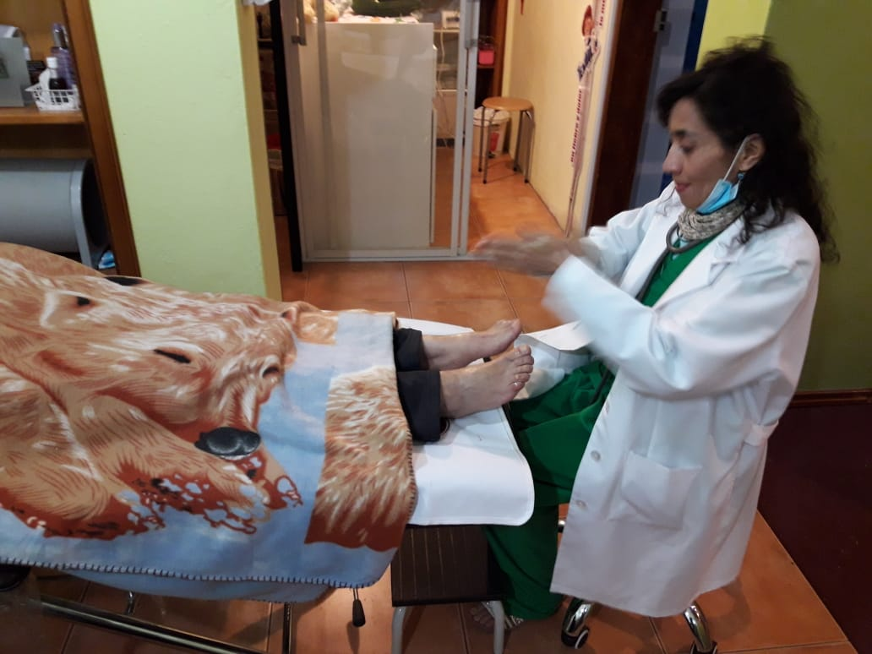

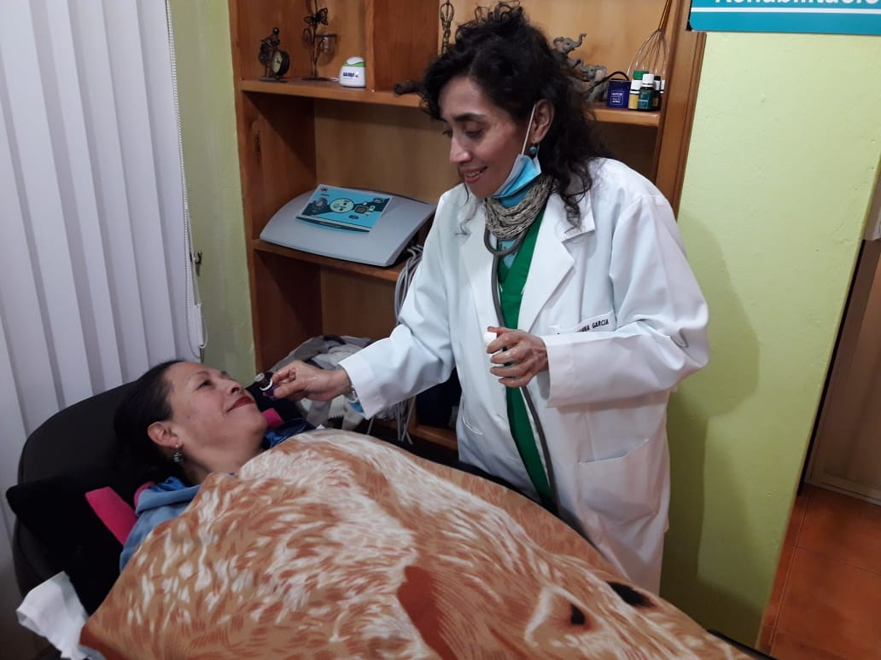

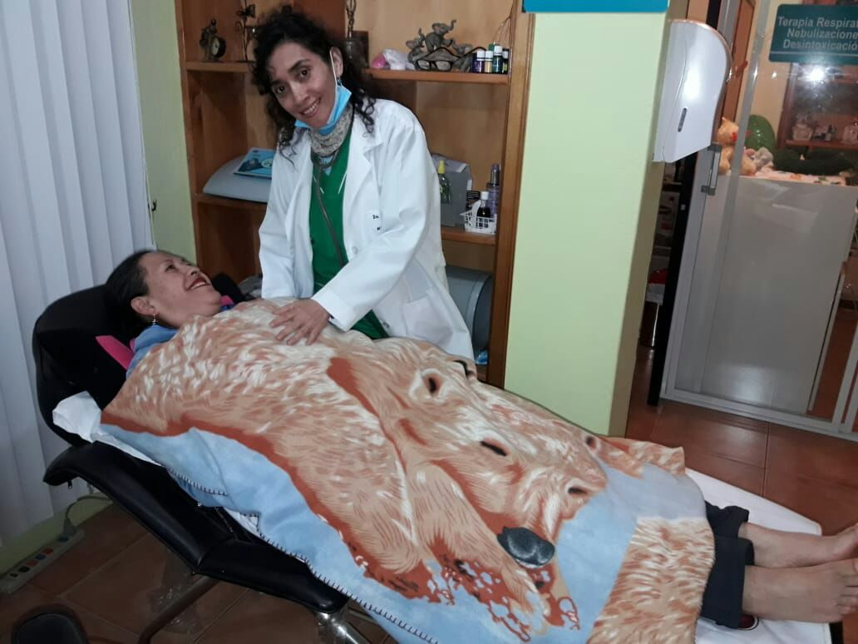

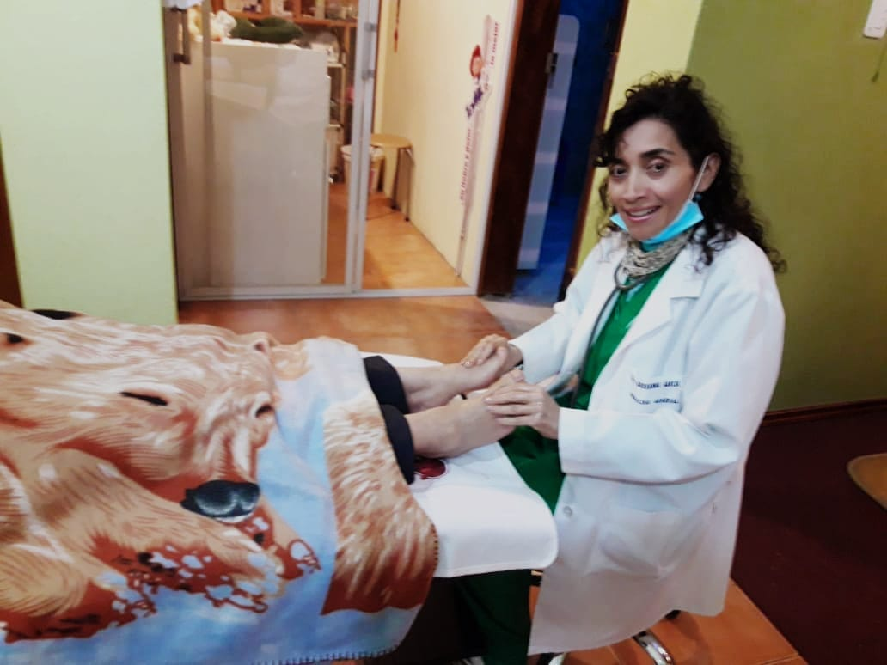

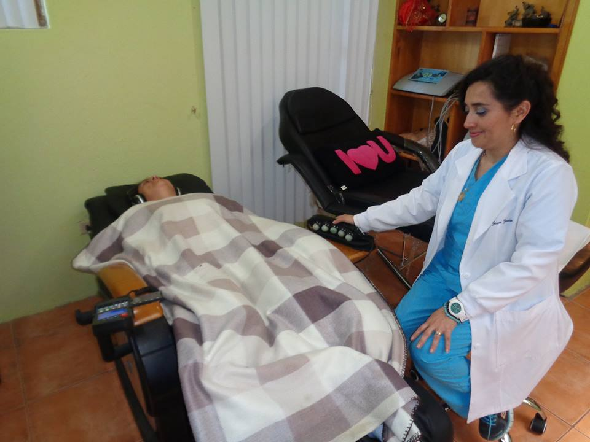

**ANEXO 4: Elementos Órganos y emociones.**

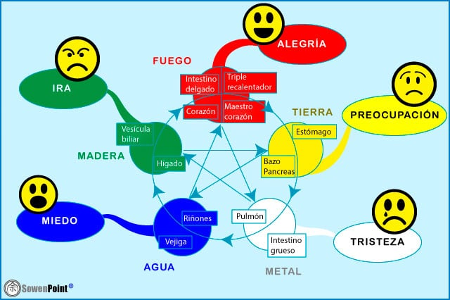

Fuente :Same Abas Medicina Natural y Holistica.

**ANEXO 5: Emociones y los 5 elementos**

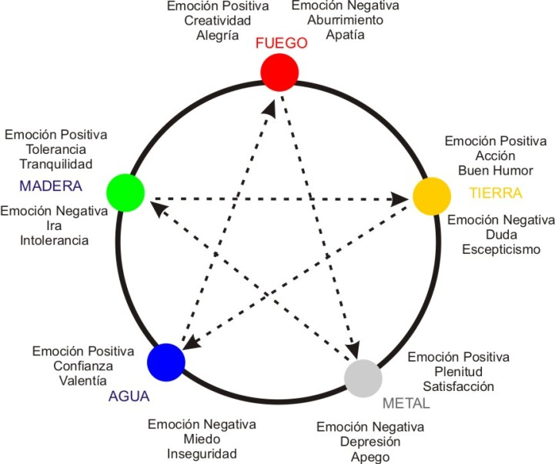

Fuente: fengshui-cincoelementos.com

**ANEXO 6: Puntos de auriculoterapia**

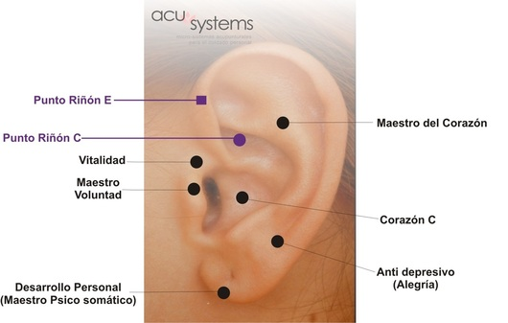

Fuente: acu-systems.com

**ANEXO 7: El Reino del Agua**

|  |  |
| --- | --- |
| El ORGANO | Zang riñon (yin) |
| VISCERA; | Fu: vejiga (yang) |
| COLOR: | Negro |
| EMOCION; | Miedo |
| EXPRESION CORPORAL; | Huesos, orejas y cabello. |
| SECRESION: | Orina |
| SABOR: | Salado |
| EXPRESION: | QUEJIDO Actividad en exceso. |
| VALORES PSIQUICOS: | Voluntad, diligencia y ambición. |
| CUALIDADES PSICOLOGICAS: | Responsabilidad, autenticidad y valentía |
| DEFECTO PSICOLOGICO: | Miedo a no cumplir la meta. Temor al cambio. |
| OLOR: | Fétido, putrefacto. |
| ORIENTACION: | Norte |
| ESTACION: | Invierno |
| ENERGIA: | Celeste Frio |
| SENTIDO: | Audición |
| NOTA MUSICAL: | Sol |
| ALIMENTO: | Espárragos, guisantes, carne de puerco |

**ANEXO 8. Modelo de Historia Clínica**

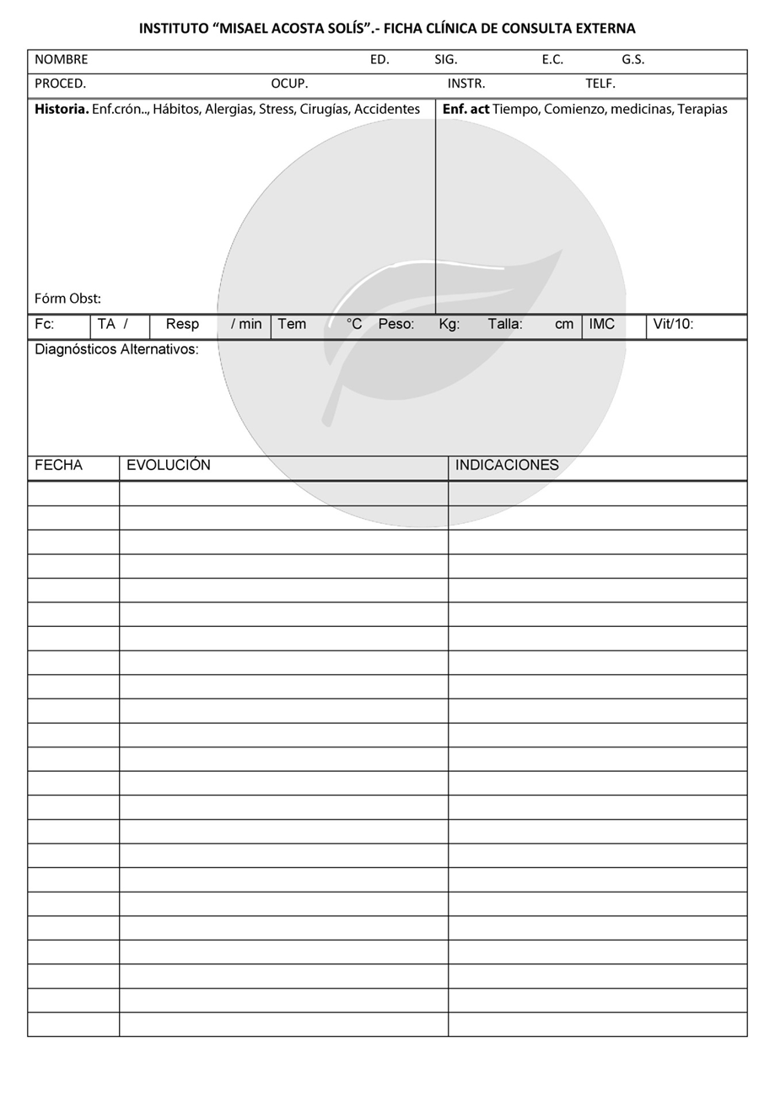

**ANEXO 9. Consentimiento Informado**

CONSENTIMIENTO INFORMADO

Yo: _________________________________________________ estoy de acuerdo a participar en la investigación titulada “IMPACTO DEL ELEMENTO AGUA EN LA EMOCION DEL MIEDO EN PACIENTES DURANTE LA ETAPA MENOPAUSICA”

Se me ha explicado:

* Características de la menopausia el uso de terapias naturales
* Efectos del tratamiento con reflexología, aromaterapia y musicoterapia (beneficios y posibles efectos secundarios)
* Que puedo recibir los beneficios que brindara esta investigación y en caso de desear abandonar mi participación en el estudio puedo hacerlo

Mi participación es voluntaria por lo cual para que así conste firmo este consentimiento informado junto al profesional que me brindó la información.

A los _____ días del mes de _________________ del año _______.

Firma del participante: ____________________ CI: __________________

Firma del investigador: ____________________ CI: __________________